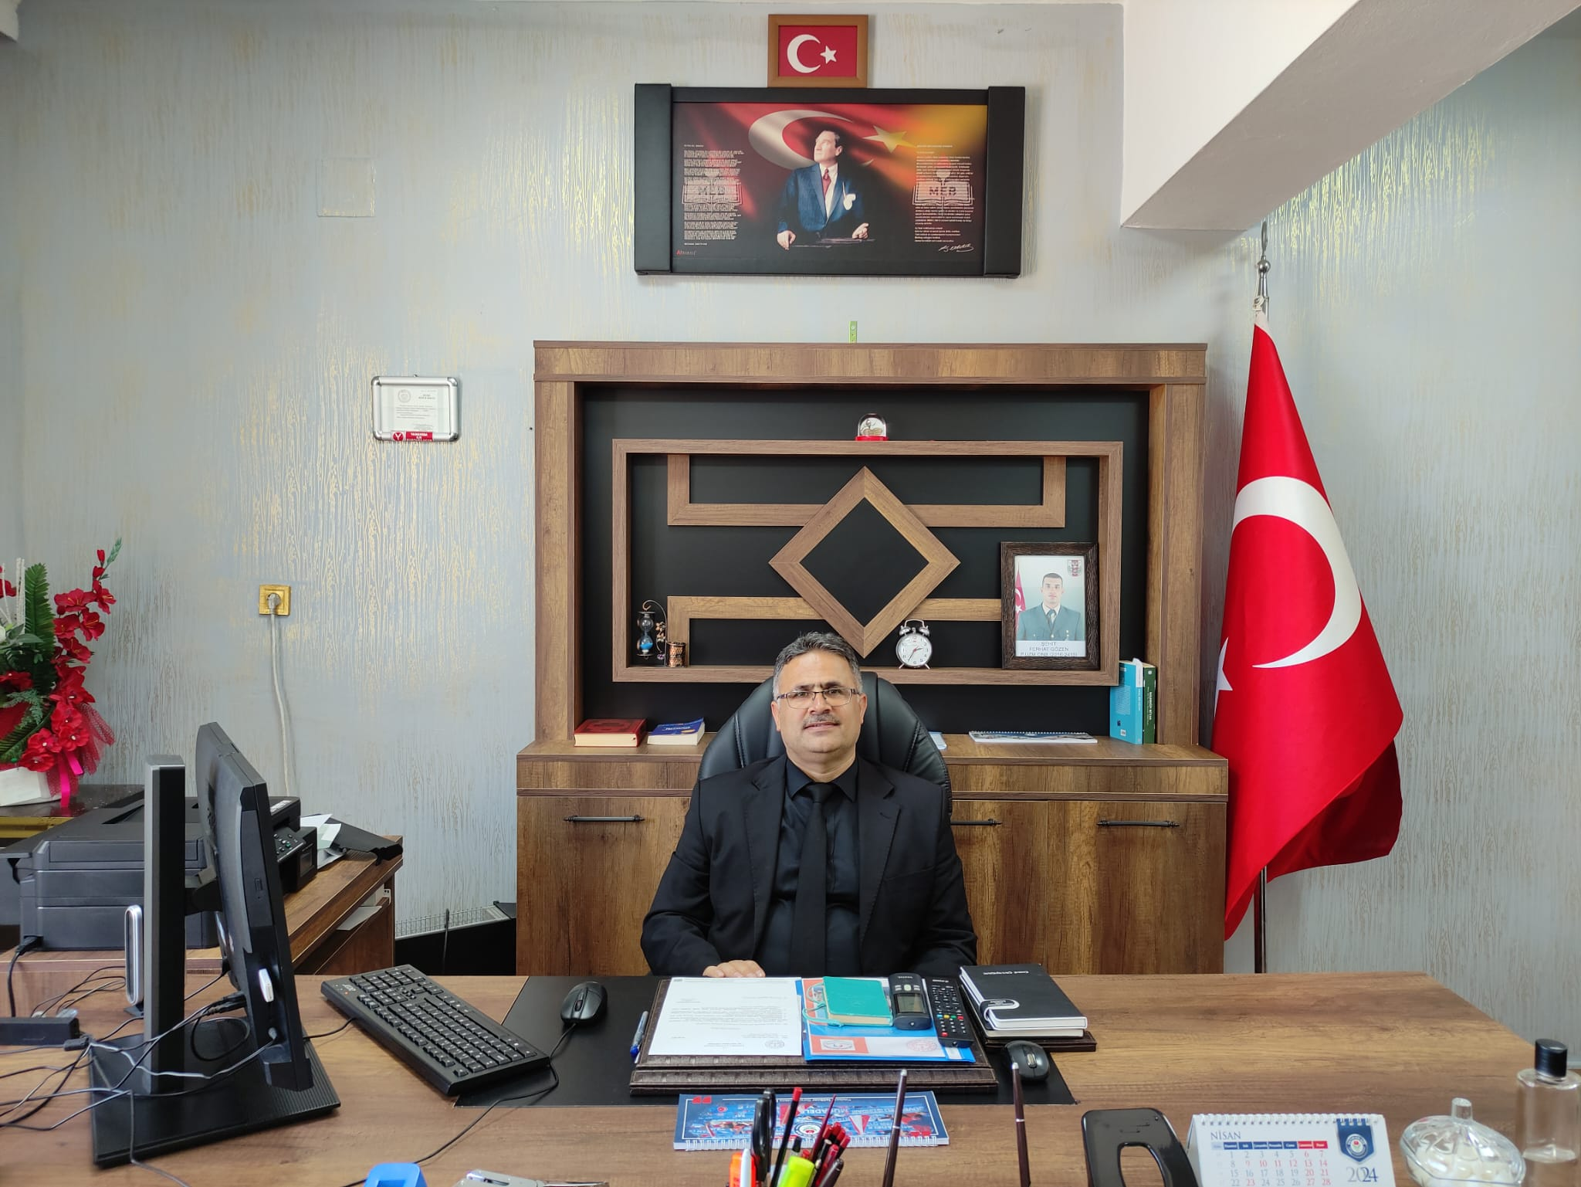

**SUNUŞ**

***“Eğitimdir ki bir milleti ya hür, bağımsız, şanlı, yüksek bir topluluk halinde yaşatır; ya da milleti esaret ve sefalete terk eder. “ (Mustafa Kemal Atatürk)***

Bir milleti hür, bağımsız, şanlı, yüksek bir topluluk haline getirecek olan eğitim, amaç ve hedefleri önceden belli olan, anlık kararlarla değil de belli bir strateji dâhilinde yürütülen eğitimdir. Mustafa Kemal Atatürk’ün yukarıdaki sözünde vurguladığı “eğitim” de ancak planlı bir eğitimdir. Bu nedenle Şehit Ferhat Gözen İlkokulu olarak 2024– 2028 yılları arasında hedeflerimizi belirleyerek bu alanda çalışmalarımıza hız vereceğiz.

Şehit Ferhat Gözen İlkokulu olarak bizler bilgi toplumunun gün geçtikçe artan bilgi arayışını karşılayabilmek için eğitim, öğretim, topluma hizmet görevlerimizi arttırmak istemekteyiz. Var olan değerlerimiz doğrultusunda dürüst, tarafsız, adil, sevgi dolu, iletişime açık, çözüm üreten, yenilikçi, önce insan anlayışına sahip bireyler yetiştirmek bizim temel hedefimizdir.

Şehit Ferhat Gözen İlkokulu stratejik planlama çalışmasına önce durum tespiti, yani okulun SWOT analizi yapılarak başlanmıştır. SWOT analizi tüm idari personelin ve öğretmenlerin katılımıyla uzun süren bir çalışma sonucu ilk şeklini almış, varılan genel sonuçların sadeleştirilmesi ise Okul yönetimi ile öğretmenlerden den oluşan bir kurul tarafından yapılmıştır. Daha sonra SWOT sonuçlarına göre stratejik planlama aşamasına geçilmiştir. Bu süreçte okulun amaçları, hedefleri, hedeflere ulaşmak için gerekli stratejiler, eylem planı ve sonuçta başarı veya başarısızlığın göstergeleri ortaya

konulmuştur. Denilebilir ki SWOT analizi bir kilometre taşıdır okulumuzun bugünkü resmidir ve stratejik planlama ise bugünden yarına nasıl hazırlanmamız gerektiğine dair kalıcı bir belgedir. Stratejik Plan' da belirlenen hedeflerimizi ne ölçüde gerçekleştirdiğimiz, plan dönemi içindeki her yıl sonunda gözden geçirilecek ve gereken revizyonlar yapılacaktır.

Şehit Ferhat Gözen İlkokulu Stratejik Planı (2024-2028)’da belirtilen amaç ve hedeflere ulaşmamızın Okulumuzun gelişme ve kurumsallaşma süreçlerine önemli katkılar sağlayacağına inanmaktayız.

Planın hazırlanmasında emeği geçen Strateji Yönetim Ekibi’ne ve öğretmen, öğrenci ve velilerimize teşekkür ederim.

Cemil ÇALIŞKAN

Okul Müdürü

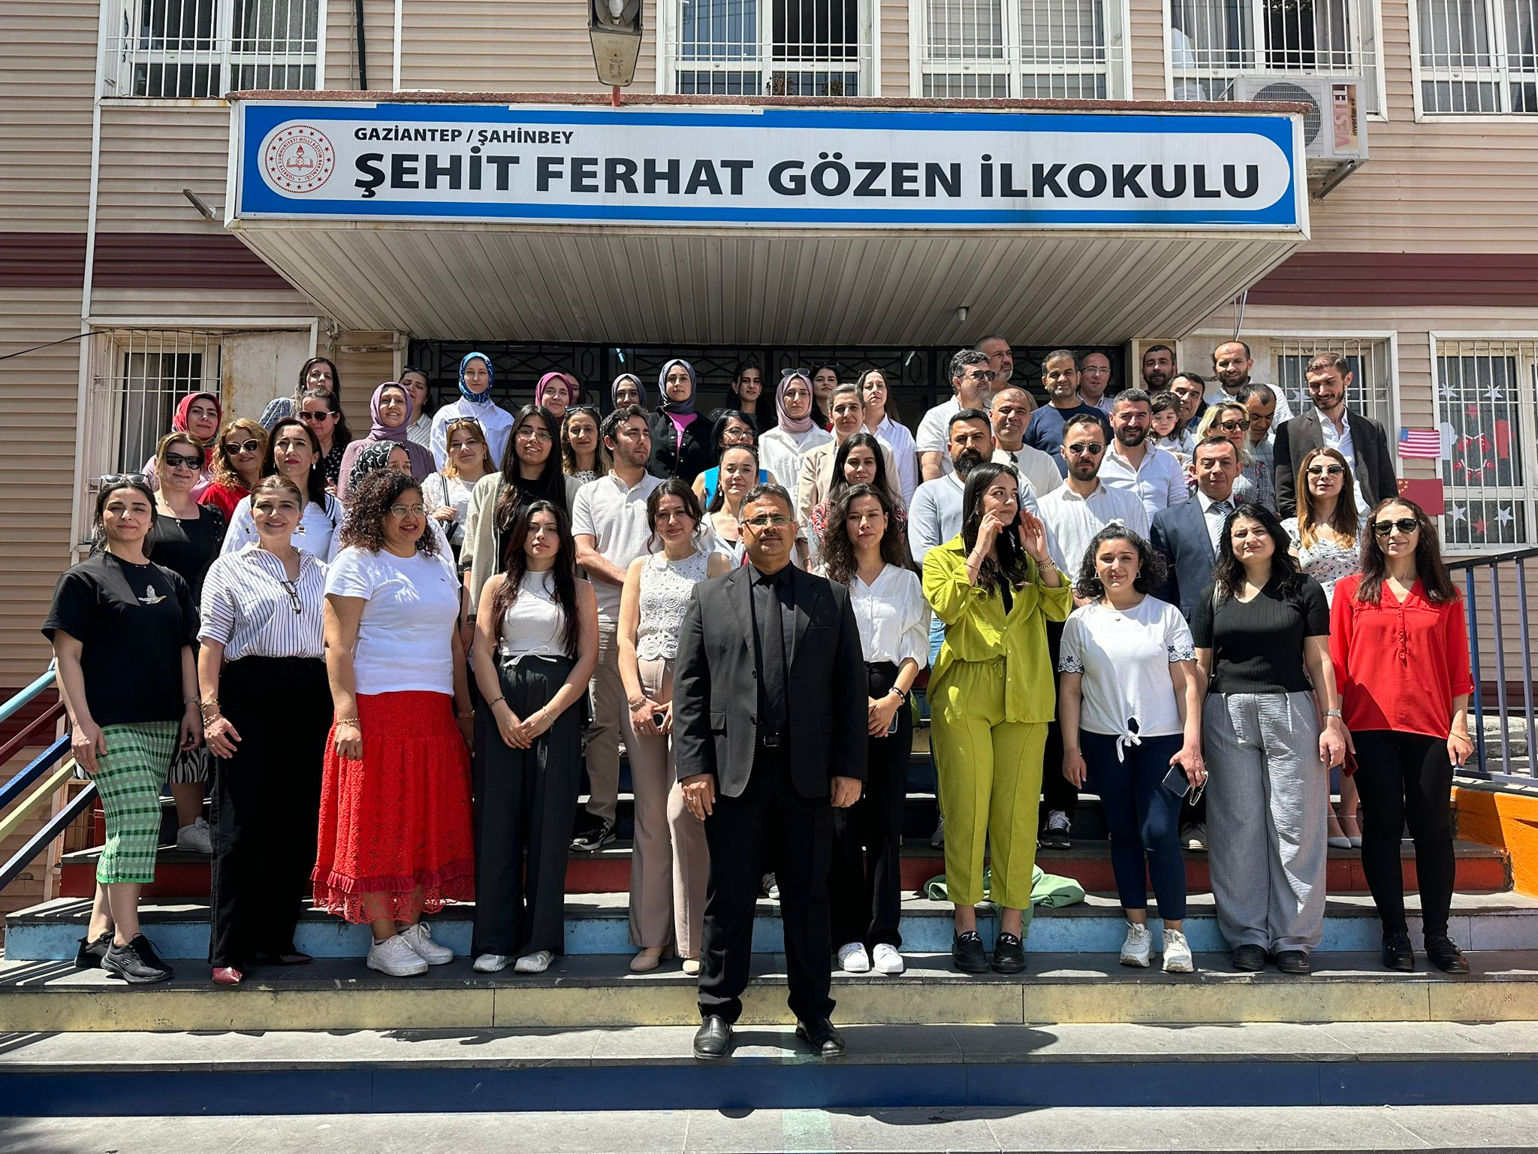

**T.C.**

**ŞAHİNBEY KAYMAKAMLIĞI**

**ŞEHİT FERHAT GÖZEN İLKOKULU MÜDÜRLÜĞÜ**



**2024-2028 STRATEJİK PLANI**

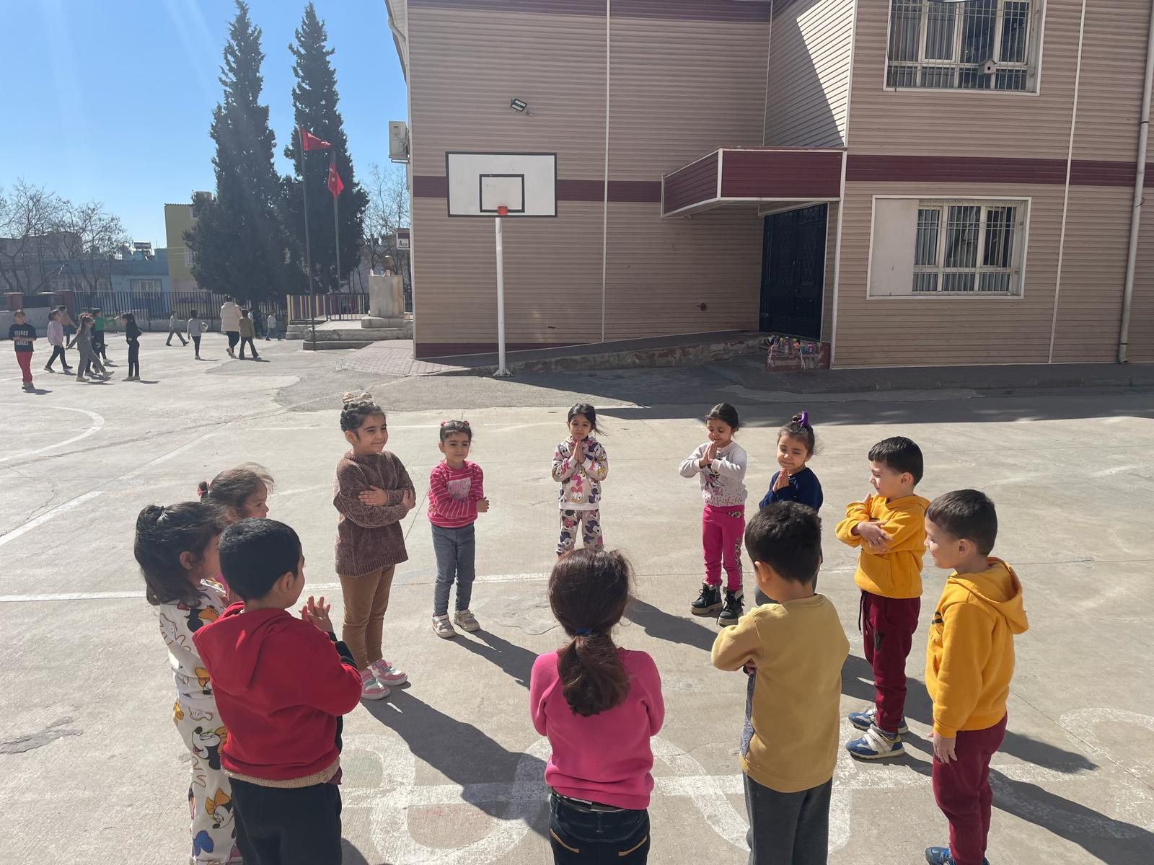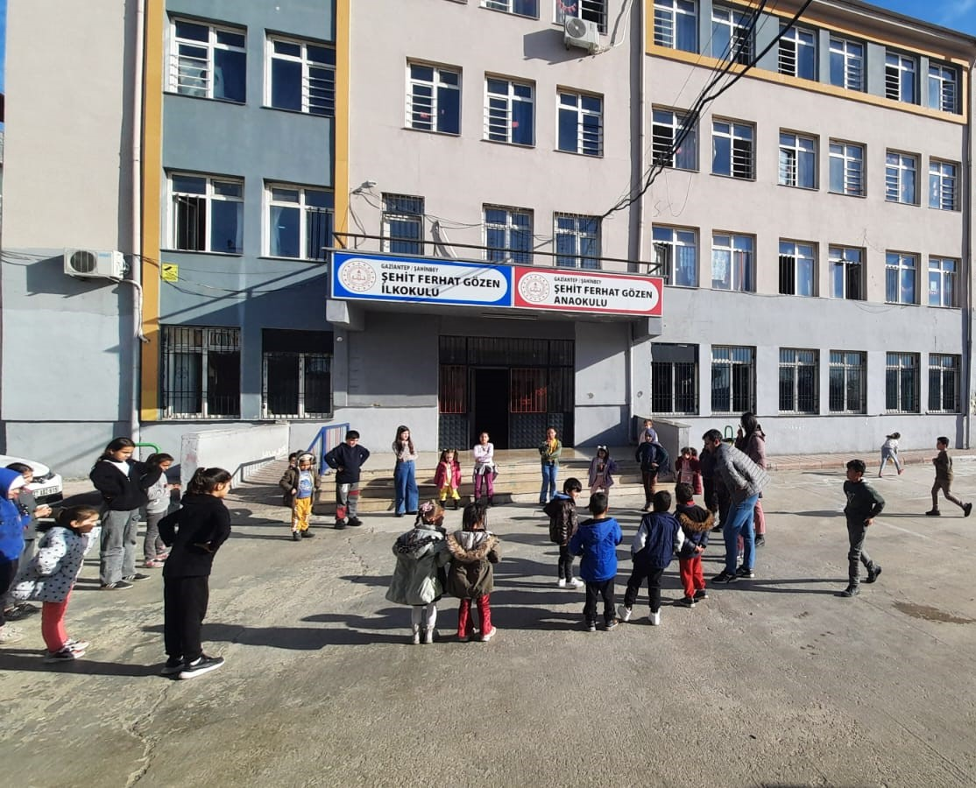

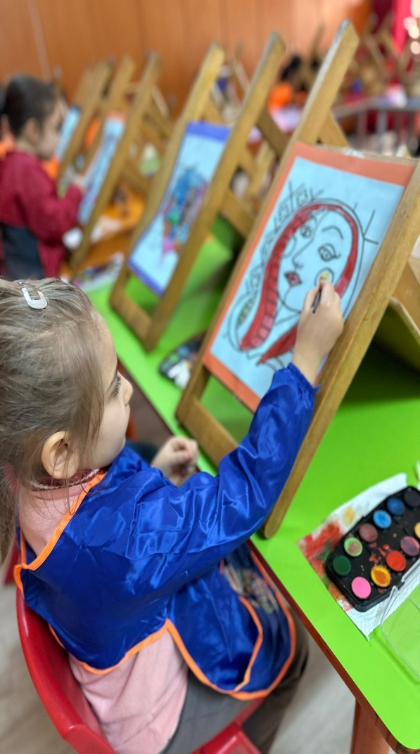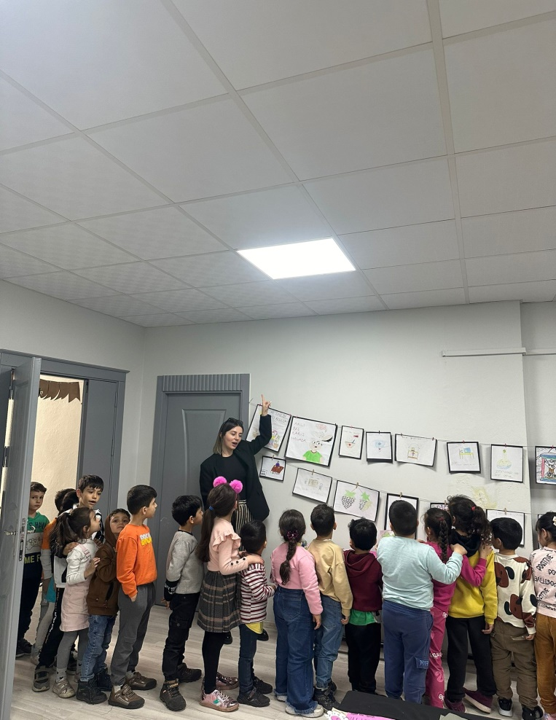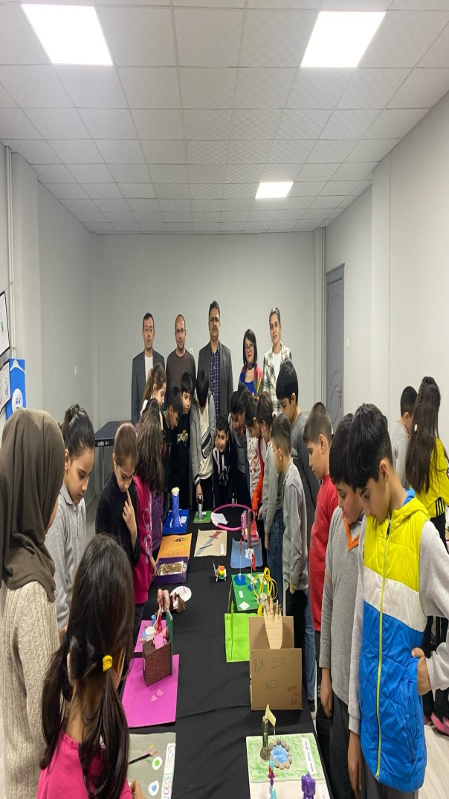



# 

**İÇİNDEKİLER**

**1. GİRİŞ VE STRATEJİK PLANIN HAZIRLIK SÜRECİ**

1.1. Strateji Geliştirme Kurulu ve Stratejik Plan Ekibi

1.2. Planlama Süreci

**2. DURUM ANALİZİ**

2.1. Kurumsal Tarihçe

2.2. Uygulanmakta Olan Planın Değerlendirilmesi

2.3. Mevzuat Analizi

2.4. Üst Politika Belgelerinin Analizi

2.5. Faaliyet Alanları ile Ürün ve Hizmetlerin Belirlenmesi

2.6. Paydaş Analizi

2.7. Kuruluş İçi Analiz

2.7.1.Teşkilat Yapısı

2.7.2.İnsan Kaynakları

2.7.3.Teknolojik Düzey

2.7.4.Mali Kaynaklar

2.7.5.İstatistiki Veriler

2.8. Dış Çevre Analizi (Politik, Ekonomik, Sosyal, Teknolojik, Yasal ve Çevresel Çevre Analizi -PESTLE)

2.9. Güçlü ve Zayıf Yönler ile Fırsatlar ve Tehditler (GZFT) Analizi

2.10.Tespit ve İhtiyaçların Belirlenmesi

**3. GELECEĞE BAKIŞ**

3.1.Misyon

3.2.Vizyon

3.3.Temel Değerler

**4. AMAÇ, HEDEF VE STRATEJİLERİN BELİRLENMESİ**

4.1. Amaçlar

4.2. Hedefler

4.3. Performans Göstergeleri

4.4. Stratejilerin Belirlenmesi

4.5. Maliyetlendirme

**5. İZLEME VE DEĞERLENDİRME**

**6. Tablo/Şekil/Grafikler/Ekler**

# BÖLÜM I: GİRİŞ ve STRATEJİK PLAN HAZIRLIK SÜRECİ

1.1 Strateji Geliştirme Kurulu ve Stratejik Plan Ekibi:

2024-2028 dönemi stratejik plan hazırlanması süreci Üst Kurul ve Stratejik Plan Ekibinin oluşturulması ile başlamıştır. Ekip tarafından oluşturulan çalışma takvimi kapsamında ilk aşamada durum analizi çalışmaları yapılmış ve durum analizi aşamasında paydaşlarımızın plan sürecine aktif katılımını sağlamak üzere paydaş anketi, toplantı ve görüşmeler yapılmıştır.

Durum analizinin ardından geleceğe yönelim bölümüne geçilerek okulumuzun amaç, hedef, gösterge ve eylemleri belirlenmiştir. Çalışmaları yürüten ekip ve kurul bilgileri altta verilmiştir.

**STRATEJİK PLAN ÜST KURULU**

|  |  |  |  |
| --- | --- | --- | --- |
| **Üst Kurul Bilgileri** | | **Ekip Bilgileri** | |
| **Adı Soyadı** | **Unvanı** | **Adı Soyadı** | **Unvanı** |
| CEMİL ÇALIŞKAN | OKUL MÜDÜRÜ | BEDRİYE GÜLŞEN ÇELİK/GİZEM DOĞAN SÖNMEZ | MÜDÜR YARD. |
| SANİ DEĞER | MÜDÜR YARD. | NAZLI ARSLANTAŞ | ÖĞRETMEN |
| LEYLA ŞAHBİKAN | ÖĞRETMEN | DURDANE LATİFOĞLU | ÖĞRETMEN |
| METİN AĞIÇ | OKUL AİLE BİRLİĞİ BŞK. | AHMET UMUT TOPRAK | ÖĞRETMEN |
| ŞEYMA ÇELEBİ | OKUL AİLE BİRLİĞİ ÜYE | ELİF ÖZTÜRK | ÖĞRETMEN |
|  |  | ESRA DURLANIK | ÖĞRETMEN |

1.2. Planlama Süreci:

2024-2028 dönemi stratejik plan hazırlanma süreci Strateji Geliştirme Kurulu ve Stratejik Plan Ekibi’nin oluşturulması ile başlamıştır. Ekip tarafından oluşturulan çalışma takvimi kapsamında ilk aşamada durum analizi çalışmaları yapılmış ve durum analizi aşamasında, paydaşlarımızın plan sürecine aktif katılımını sağlamak üzere paydaş anketi, toplantı ve görüşmeler yapılmıştır. Durum analizinin ardından geleceğe yönelim bölümüne geçilerek okulumuzun/kurumumuzun amaç, hedef, gösterge ve stratejileri belirlenmiştir.

# BÖLÜM II: DURUM ANALİZİ

Durum analizi bölümünde okulumuzun mevcut durumu ortaya konularak neredeyiz sorusuna yanıt bulunmaya çalışılmıştır.

Bu kapsamda okulumuzun kısa tanıtımı, okul künyesi ve temel istatistikleri, paydaş analizi ve görüşleri ile okulumuzun Güçlü Zayıf Fırsat ve Tehditlerinin (GZFT) ele alındığı analize yer verilmiştir.

## 2.1.Okulun Kısa Tanıtımı *

1960 – 1961 Eğitim – Öğretim yılında Mütercim Asım Caddesi Yeniçeri Sokağında  şu anki Gaziantep Turistik Çarşı’ nın kurulu olduğu arsa üzerine Merkez Hürriyet İlkokulu adı ile açılmıştır.

            Çevresinin zamanla sanayileşmesi öğrenci mevcudunun aşırı düşmesine sebep olmuş ve bu nedenle Dayı Ahmet Ağa İlkokulundan okulumuz adına bir kat tahsis edilmiştir. Tahsis edilen ilkokula okulumuzun öğrenci, öğretmen ve araç gereçleri nakledilmiştir. Boşaltılan Merkez Hürriyet İlkokulu binası Merkez Ortaokulu adı ile faaliyetine devam etmiştir.

            Dayı Ahmet İlkokulunda 1982 – 1983 Eğitim – Öğretim yılında şu anda eğitim – öğretim faaliyetini devam ettirdiği Düztepe Semti Kıbrıs Mahallesi Çamlık caddesindeki yere taşınmıştır.

             Okulumuz 1982 – 1983 Eğitim – Öğretin yılında 6 derslikli tek katlı binasında eğitim öğretime devam ettikten sonra 1984 – 1985 öğretim yılında yapılan ilave ikinci kat ile rahatlamış ve eğitim – öğretimine devam etmiştir. 1998 yılında zorunlu eğitimin 8 yıla çıkarılması sebebiyle 12 derslikli ek bina yapılmıştır. 2006 yılında ana sınıfı binası  yapılmış olup, halen eğitim – öğretim faaliyetleri sürdürülmektedir.

               Okulumuzun fiziki kapasitesinin yetersiz olmasından dolayı okulumuzun eski binası ve anasınıfı olarak kullanılan küçük binası Kasım 2010 tarihinde yıkılmıştır.Yeni bina yapım çalışmalarına  Eylül 2011 tarihinde 33 derslikli olarak tamamlanmıştır.2017-2018 Eğitim öğretim yılında yetersiz derslik nedeniyle okulumuz bahçesine iki adet prefabrik konteyner sınıfı yapılarak hizmete açılmıştır.

               2013 Eğitim Öğretim yılında ile okulumuz Hürriyet İlkokulu ve Hürriyet Ortaokulu olarak ikiye bölünmüştür. Eski binanın tamamı ve yeni binanın zemin ve 1. katının büyük bölümü İlkokul olarak ayrılmıştır. Okulumuzun Hürriyet İlkokulu olan adı Gaziantep İl Milli Eğitim Müdürlüğü Komisyonun 23.01.2018 tarih ve 38 nolu  kararı ve Valilik Makamı'nın 25/01/2018 tarih ve 1854981 sayılı Olurları ile okulumuzun adı Şehit Ferhat Gözen İlkokulu olarak değiştirilmiştir.

Okulumuz toplam 26 derslik ve 74 cıvarında öğretmen ile ortalama 1700 öğrenciye eğitim öğretim çalışmalarına devam etmekte, teknolojik altyapısı ile modern bir okuldur. Sosyal ve kültürel etkinlikleri ile tercih edilen ve beğenilen bir okuldur.

        Okulumuz 2018 yılı yaz döneminde Şehit Ferhat Gözen´in ailesinin girişimi ile iç ve dış kısmı yenilenerek öğrencilerin hizmetine sunuldu. Dış cephesi plastik kaplama ile kaplatıldı. İç kısmıın yerleri fayans yapıldı, kapılar yenilenerek duvarlar boyandı. Bahçeye de tören sahnesi yapıldı.

Okulumuzda Stratejik Plan sürecine Şehit Ferhat Gözen İlkokulu’nda çalışan tüm yönetici ve çalışanların katılım ve katkısı sağlanır. İhtiyaç duyuldukça yönetici ve çalışanlara konuyla ilgili Hizmetiçi Eğitim düzenlenir, Planlama Şehit Ferhat Gözen İlkokulu’nun tüm faaliyetlerini kapsar, Planlama, Mevcut Durum Analizi, Misyon-Vizyon oluşturulması, Stratejik Amaçlar bu amaçlara yönelik ölçülebilir hedefler, hedeflerin gerçekleştirilmesine yönelik faaliyet ve projeler, bütçeleme, faaliyetlerin izleme- değerlendirme ve önceden belirlenen kriterler doğrultusunda performans ölçüm süreçlerini kapsar.

Bakanlığımıza bağlı Temel Eğitim Genel Müdürlüğü’nün 21.09.2022 tarih ve 58376907 sayılı yazıları gereğince okulumuza bağlı ana sınıflarımız bağımsız ana okuluna dönüştürülerek Şehit Ferhat Gözen Anaokulu adını almıştır.Ancak 2023-2024 eğitim-öğretim yılından itibaren bakanlığımız tarafından yeniden kapatılma süreci başlatılmıştır.

# Kısaltmalar

|  |  |
| --- | --- |
| AB | * Avrupa Birliği |
| ABİDE | * Akademik Becerilerin İzlenmesi ve Değerlendirilmesi |
| AR-GE | * Araştırma, Geliştirme |
| EBA | * Eğitim Bilişim Ağı |
| E-Okul | * Okul Yönetim Bilgi Sistemi |
| FATİH | * Fırsatları Artırma ve Teknolojiyi İyileştirme Hareketi |
| GZFT | * Güçlü, Zayıf, Fırsat, Tehdit |
| İKB | * İnsan Kaynakları Bölümü |
| MEB | * Milli Eğitim Bakanlığı |
| MEBBİS | * Millî Eğitim Bakanlığı Bilişim Sistemleri |
| MEİS | * Milli Eğitim İstatistik Modülü |
| MEM | * Milli Eğitim Müdürlüğü |
| PESTLE | * Politik, Ekonomik, Sosyolojik, Teknolojik, Yasal ve Ekolojik Analiz |
| PISA | * Programme for International Student Assesment (Uluslararası Öğrenci Değerlendirme Programı) |
| SWOT | * Strenghts, Weaknesses, Opportunıtıes, Threats |
| SGB | * Strateji Geliştirme Başkanlığı |
| SP | * Stratejik Plan |
| STK | * Sivil Toplum Kuruluşları |
| TÜBİTAK | * Türkiye Bilimsel ve Teknolojik Araştırma Kurumu |
| TÜİK | * Türkiye İstatistik Kurumu |
| YEĞİTEK | * Yenilik ve Eğitim Teknolojileri Genel Müdürlüğü |

2.2. Uygulanmakta Olan Planın Değerlendirilmesi

2019 yılında yürürlüğe giren Şehit Ferhat Gözen İlkokulu Müdürlüğü 2019-2023 Stratejik Planı; stratejik plan hazırlık süreci, durum analizi, geleceğe bakış, maliyetlendirme ile izleme ve değerlendirme olmak üzere beş bölümden oluşmuştur. Bunlardan izleme ve değerlendirme faaliyetlerine temel teşkil eden stratejik amaç, stratejik hedef, performans göstergesi ve stratejilerin yer aldığı geleceğe bakış bölümü eğitim ve öğretime erişim, eğitim ve öğretimde kalite ve kurumsal kapasite olmak üzere üç tema halinde yapılandırılmıştır. Stratejik Planı İzleme ve Değerlendirme kapsamında, performans göstergeleri ve stratejiler ile gerçekleştirilen faaliyetlerin gerçekleşme durumları tespit edilerek, hedeflerle kıyaslanmış ve aşağıda belirtilen hususlar ortaya çıkmıştır:

2019-2023 stratejik planı dönemi içerisinde yer alan bireyin her alanda okullaşmasını sağlama hedefi altında birbirine bağlı birden çok gösterge ile desteklenmiştir.

Bir eğitim ve öğretim döneminde bilimsel, kültürel, sanatsal ve sportif alanlarda en az bir faaliyete katılan öğrenci oranı % 40 iken % 85 e çıkartılarak hedefe ulaşmıştır.

Okuma Yazmaya geçemeyen öğrencilerin oranı %3 ten %1 düşürülmüştür.

İlkokul birinci sınıf öğrencilerinden en az bir yıl okul öncesi eğitim almış olanların oranı 50 iken bu sayı 2023 de % 70 e çıkarak hedef gerçekleşmiştir.

İlkokulda 20 gün ve üzeri devamsız öğrenci oranı % 1 iken yabancı öğrencilerin yoğun olarak okulumuz bölgesinde yerleşmesinde yaşanan artıştan dolayı bu sayı 2023’de %3 e yükselerek hedef sapmıştır.

İYEP Kursu v.s. kurslara katılan akademik başarısı düşük öğrenci oranı %10 den % 4 e yükselmiştir.

## 2.3.Mevzuat Analizi

### Okul Künyesi

Okulumuzun temel girdilerine ilişkin bilgiler altta yer alan okul künyesine ilişkin tabloda yer almaktadır.

**Temel Bilgiler Tablosu- Okul Künyesi**

|  |  |  |  |  |  |  |  |
| --- | --- | --- | --- | --- | --- | --- | --- |
| İli: Gaziantep | | | | **İlçesi:** Şahinbey | | | |
| **Adres:** | Kıbrıs Mah.Aşık Mahsuni Şerif Cad. 7 Nolu Sok.No:1 Şahinbey | | | **Coğrafi Konum (link)*:** | | https://goo.gl/maps/TDn7oZFqM1A2 | |
| **Telefon Numarası:** | 0342 250 40 27 | | | **Faks Numarası:** | | - | |
| **e- Posta Adresi:** | hurriyetilkokulu.27@gmail.com | | | **Web sayfası adresi:** | | http://sehitferhatgozenilkokulu.meb.k12.tr | |
| **Kurum Kodu:** | **735275** | | | **Öğretim Şekli:** | | İkili Eğitim | |
| **Okulun Hizmete Giriş Tarihi : 1960** | | | | **Toplam Çalışan Sayısı \*** | | 82 | |
| **Öğrenci Sayısı:** | Kız | 692 | | **Öğretmen Sayısı** | Kadın | 45 | |
| Erkek | 753 | | Erkek | 14 | |
| **Toplam** | 1445 | | **Toplam** | 59 | |
| **Derslik Başına Düşen Öğrenci Sayısı** | | | :60 | **Şube Başına Düşen Öğrenci Sayısı** | | | :32 |
| **Öğretmen Başına Düşen Öğrenci Sayısı** | | | :30 | **Şube Başına 30’dan Fazla Öğrencisi Olan Şube Sayısı** | | | :33 |
| **Öğrenci Başına Düşen Toplam Gider Miktarı\*** | | | 15,5 TL | **Öğretmenlerin Kurumdaki Ortalama Görev Süresi** | | | 5 |

### Çalışan Bilgileri

Okulumuzun çalışanlarına ilişkin bilgiler altta yer alan tabloda belirtilmiştir.

**Çalışan Bilgileri Tablosu\***

|  |  |  |  |
| --- | --- | --- | --- |
| **Unvan\*** | **Erkek** | **Kadın** | **Toplam** |
| Okul Müdürü ve Müdür Yardımcısı | **3** | **2** | **5** |
| Okul Öncesi Öğretmeni | **1** | **6** | **7** |
| Sınıf Öğretmeni | **10** | **24** | **34** |
| Branş Öğretmeni | **1** | **1** | **2** |
| Rehber Öğretmen | **1** | **3** | **4** |
| İdari Personel | **0** | **0** | **0** |
| Yardımcı Personel | **2** | **3** | **5** |
| Güvenlik Personeli | **0** | **1** | **1** |
| Ücretli Öğretmen | **1** | **9** | **10** |
| Suriyeli Destek Personeli | **1** | **1** | **2** |
| Piktes Öğretici | **0** | **2** | **2** |
| **Toplam Çalışan Sayıları** | **20** | **52** | **72** |

### Okulumuz Bina ve Alanları

Okulumuzun binası ile açık ve kapalı alanlarına ilişkin temel bilgiler altta yer almaktadır.

**Okul Yerleşkesine İlişkin Bilgiler**

|  |  |  |  |  |
| --- | --- | --- | --- | --- |
| **Okul Bölümleri *Okulumuz A Blok,B Blok ve Konteynır Sınıftan oluşmaktadır.** | | **Özel Alanlar** | **Var** | **Yok** |
| Okul Kat Sayısı A Blok | **2** | Toplantı salonu | **x** |  |
| Okul Kat Sayısı B Blok | **2** |  |  |  |
| Konteynır Sınıf | **0** |  |  |  |
| Derslik Sayısı (Toplam) | **24** | Çok Amaçlı Saha |  | **X** |
| Derslik Alanları (m2) | **45** | Kütüphane |  | **X** |
| Kullanılan Derslik Sayısı | **24** | Fen Laboratuvarı |  | **X** |
| Şube Sayısı | **48** | Bilgisayar Laboratuvarı |  | **X** |
| İdari Odaların Alanı (m2) | **30** | İş Atölyesi |  | **X** |
| Öğretmenler Odası (m2) | **40** | Beceri Atölyesi |  | **X** |
| Okul Oturum Alanı (m2) A Blok | **668** | Pansiyon |  | **X** |
| Okul Oturum Alanı (m2) B Blok | **1147** |  |  |  |
| Okul Oturum Alanı (m2) Konteynır | **80** |  |  |  |
| Okul Bahçesi (Açık Alan)(m2) | **700** |  |  |  |
| Okul Kapalı Alan (m2) | **1895** |  |  |  |
| Sanatsal, bilimsel ve sportif amaçlı toplam alan (m2) | **-** |  |  | **X** |
| Kantin (m2) | **X** |  |  |  |
| Tuvalet Sayısı | **34** |  |  |  |
| **Diğer (………….)** |  |  |  |  |

### Sınıf ve Öğrenci Bilgileri

Okulumuzda yer alan sınıfların öğrenci sayıları alttaki tabloda verilmiştir.

|  |  |  |  |  |  |  |  |
| --- | --- | --- | --- | --- | --- | --- | --- |
| **SINIFI** | Kız | Erkek | **Toplam** | **SINIFI** | Kız | Erkek | **Toplam** |
| ANA SINIFI | 110 | 94 | 204 |  |  |  |  |
| 1.SINIF | 150 | 202 | 352 |  |  |  |  |
| 2.SINIF | 153 | 153 | 306 |  |  |  |  |
| 3.SINIF | 161 | 171 | 332 |  |  |  |  |
| 4.SINIF | 118 | 133 | 251 |  |  |  |  |
| TOPLAM | 692 | 753 | 1445 |  |  |  |  |
|  |  |  |  |  |  |  |  |

*Sınıf sayısına göre istenildiği kadar satır eklenebilir.

### Donanım ve Teknolojik Kaynaklarımız

Teknolojik kaynaklar başta olmak üzere okulumuzda bulunan çalışır durumdaki donanım malzemesine ilişkin bilgiye alttaki tabloda yer verilmiştir.

**Teknolojik Kaynaklar Tablosu**

|  |  |  |  |
| --- | --- | --- | --- |
| Akıllı Tahta Sayısı | 19 | TV Sayısı | 2 |
| Masaüstü Bilgisayar Sayısı | 8 | Yazıcı Sayısı | 8 |
| Taşınabilir Bilgisayar Sayısı | 9 | Fotokopi Makinası Sayısı | 2 |
| Projeksiyon Sayısı | 10 | İnternet Bağlantı Hızı | 5,1 Mbps |
|  |  |  |  |

### Gelir ve Gider Bilgisi

Okulumuzun genel bütçe ödenekleri, okul aile birliği gelirleri ve diğer katkılarda dâhil olmak üzere gelir ve giderlerine ilişkin son üç yıl gerçekleşme bilgileri alttaki tabloda verilmiştir.

|  |  |  |
| --- | --- | --- |
| **Yıllar** | **Gelir Miktarı** | **Gider Miktarı** |
| 2021 | 31149,60 | 18000,00 |
| 2022 | 79000,90 | 48000,00 |
| 2023 | 54716,00 | 8465,00 |

## 

## 2.4.Üst Politika Belgeleri Analizi

Şehit Ferhat Gözen İlkokulu Müdürlüğü’ne görev ve sorumluluk yükleyen amir hükümlerin tespit edilmesi için tüm üst politika belgeleri ayrıntılı olarak taranmış ve bu belgelerde yer alan politikalar incelenmiştir

Cumhurbaşkanlığının Türkiye Yüzyılı ve Millî Eğitim Bakanlığının Eğitimde Türkiye Yüzyılı Vizyonu merkezde olmak üzere üst politika belgeleri, temel üst politika belgeleri ve diğer üst politika belgeleri olarak iki bölümde incelenmiştir (Tablo 6).

**Tablo 6:** Üst Politika Belgeleri

|  |  |
| --- | --- |
| **Temel Üst Politika Belgeleri** | **Diğer Üst Politika Belgeleri** |
| Kalkınma Planları |  |
| Orta Vadeli Programlar | TÜBİTAK Vizyon 2023 Eğitim ve İnsan Kaynakları Raporu |
| Orta Vadeli Mali Planlar |  |
| Cumhurbaşkanlığı Yıllık Programı | Hayat Boyu Öğrenme Strateji Belgesi |
| Cumhurbaşkanlığı Türkiye Yüzyılı Vizyonu | Meslekî ve Teknik Eğitim Strateji Belgesi |
| Millî Eğitim Bakanlığı Eğitimde Türkiye Yüzyılı Vizyonu | Mesleki Eğitim Kurulu Kararları |
| MEB 2019-2023 Stratejik Plan | Ulusal Öğretmen Strateji Belgesi |
| Millî Eğitim Şura Kararları | Türkiye Yeterlilikler Çerçevesi |
| Millî Eğitim Kalite Çerçevesi |  |

## 

## 2.5.Faaliyet Alanları İle Ürün ve Hizmetlerin Belirlenmesi

|  |  |
| --- | --- |
| Faaliyet Alanı | Ürün ve Hizmetler |
| Eğitim ve Öğretim | 1.Eğitim ve öğretime erişim imkânlarının sağlanması  2. Yabancı öğrencilerin eğitim ve öğretimine yönelik  [iş ve işlemlerin yürütülmesi](https://envanter.kaysis.gov.tr/HizmetDetay.aspx?ID=35682)  3. Hayat boyu öğrenme kapsamında eğitim ve öğretim faaliyetlerinin düzenlenmesi  4. Öğretim programlarının ve haftalık ders çizelgelerinin hazırlanması ve uygulanması  5. Elektronik ders içeriklerinin geliştirilmesi  6. Ders kitaplarının ve diğer eğitim materyallerinin temin edilmesi  7. Eğitsel tanılama ve yönlendirme faaliyetlerinin yürütülmesi  8. Kişisel, eğitsel ve mesleki rehberlik faaliyetlerinin yürütülmesi  9. Psikososyal koruma, önleme ve müdahale hizmetlerinin verilmesi  10. Özel politika gerektiren bireylerin eğitim ve öğretimine ilişkin iş ve işlemlerin yürütülmesi  11. Yatılılık, bursluluk ve özel öğretim teşvikleri hizmetlerinin yürütülmesi. |
| Bilimsel, Kültürel, Sanatsal ve Sportif Faaliyetler | 1. Okuma kültürünün geliştirilmesine yönelik çalışmaların yürütülmesi  2. Öğrencilere yönelik yerel, ulusal düzeyde bilimsel, kültürel, sanatsal ve sportif faaliyetlerin düzenlenmesi ve Katılımlarının sağlanması  3. Öğrencilerin okul başarısını artıracak çalışmaların yapılması  4. Öğrencilerin okul dışı etkinliklerine ilişkin çalışmaların yapılması |
| Faaliyet Alanı | Ürün ve Hizmetler |
| Ölçme ve Değerlendirme | 1. Ölçme ve değerlendirme iş ve işlemlerini birimlerle işbirliği içerisinde yürütülmesinin sağlanması  2. Sınavların uygulanması ile ilgili organizasyonu yapmak ve sınav güvenliğinin sağlanması  3. Bilişime ilişkin Bakanlık ve diğer birim projelerine ilişkin iş ve işlemlerinin yürütülmesi  4. Eğitim bilişim ağının kullanımının yaygınlaştırılmasının sağlanması  5. İl geneli ölçme değerlendirme çalışmaları ve araştırmaları ile bu kapsamdaki sınav uygulamaları, il millî eğitim müdürlüğü ölçme, değerlendirme ve sınav hizmetleri Şube Müdürlüğü bünyesinde oluşturulan ölçme değerlendirme merkezi tarafından yürütülür. İhtiyaç görülmesi halinde ilçe millî eğitim müdürlüklerinde il geneli ölçme değerlendirme araştırmaları ile bu kapsamdaki sınav uygulamaları il millî eğitim müdürlüğü ölçme değerlendirme merkezi tarafından yürütülmesinin sağlanması |
| Araştırma, Geliştirme, Proje ve Protokoller | 1. Proje ve protokollerin hazırlanması, uygulanması ve değerlendirilmesi  2. Eğitim ve öğretimin geliştirilmesine yönelik araştırma ve geliştirme faaliyetlerinin yürütülmesi  3. Öğrenci ve öğretmenlerin değişim ve hareketlilik programlarından yararlanabilmeleri için gerekli iş ve işlemlerin yürütülmesi  4. Stratejik plan ve performans programının hazırlanması, uygulanması izlenip değerlendirilmesi ve faaliyet raporunun hazırlanması |
| Faaliyet Alanı | Ürün ve Hizmetler |
| Yönetim ve Denetim Hizmetleri | 1. İstatistikî verilerin toplanması, analizi ve yayınlaması  2. Öğretim programlarının uygulamalarını izlemek ve rehberlik faaliyetlerinin yürütülmesi  3. Eğitim-öğretim ve yönetim faaliyetlerinin denetim ve değerlendirme çalışmalarının yapılması  4. İzleme ve değerlendirme raporlarının hazırlanması  5. l/ilçe millî eğitim müdürlükleri ile eğitim kurumlarının teftiş, denetim, rehberlik, işbaşında yetiştirme ve değerlendirme hizmetlerinin yürütülmesi  6. İnceleme, soruşturma veya ön inceleme raporlarıyla ilgili iş ve işlemlerinin yürütülmesi  7. Müdürlüğümüze bağlı sosyal tesis ve işletmelere ilişkin iş ve işlemlerin yürütülmesi  8. Müdürlüğümüz ödeneklerine ilişkin iş ve işlemleri yürütülmesi  9. Yatırım programlarının hazırlanması ve izlenmesi  10. Her kademedeki öğrencilere yönelik dernek ve vakıflar ile gerçek ve diğer tüzel kişilerce açılacak veya işletilecek yurt, pansiyon ve benzeri kurumların açılması, devri, nakli ve kapatılmasıyla ilgili esasların belirlenmesi ve denetimi  11. Müdürlüğümüz faaliyetlerine yönelik bilgi edinme, talep, ihbar, şikâyet, görüş ve önerilere ilişkin işlemlerin yürütülmesi |
| İnsan Kaynakları | 1. Çalışanların mesleki gelişimlerine yönelik faaliyetlerin yürütülmesi  2 Norm belirleme, atama, görevlendirme, yer değiştirme, terfi ve benzeri özlük işlemlerinin yürütülmesi  3. Personelin pasaport ve yurt dışı iş ve işlemlerini yürütmek  4.Eğitim ve Öğretim kurumları yöneticilerinin niteliğinin artırılması |
| Fiziki ve Teknolojik Altyapı | 1. Okul ve kurum binaları dâhil, taşınmazlara ilişkin her türlü yapım, bakım ve onarım işlerini ve bunlara ait kontrol, koordinasyon ve mimari proje çalışmalarının yürütülmesi  2. Müdürlüğümüzün taşınır ve taşınmazlarına ilişkin işlemlerin yürütülmesi  3. Eğitim ve öğretim teknolojilerinin öğrenme süreçlerinde etkin kullanılmasına yönelik altyapı çalışmalarının yürütülmesi  4. Özel okulların arsa tahsisi, teşvik ve vergi muafiyeti ile ilgili iş ve işlemlerinin yürütülmesi  5. Kamulaştırma yoluyla arsa üretimi  6. Hizmet alanlarıyla ilgili bilişim teknolojilerine yönelik çalışmaların yürütülmesi |
| Faaliyet Alanı | Ürün ve Hizmetler |
| Yönetim ve Denetim Hizmetleri | 1. İstatistikî verilerin toplanması, analizi ve yayınlaması  2. Öğretim programlarının uygulamalarını izlemek ve rehberlik faaliyetlerinin yürütülmesi  3. Eğitim-öğretim ve yönetim faaliyetlerinin denetim ve değerlendirme çalışmalarının yapılması  4. İzleme ve değerlendirme raporlarının hazırlanması  5. l/ilçe millî eğitim müdürlükleri ile eğitim kurumlarının teftiş, denetim, rehberlik, işbaşında yetiştirme ve değerlendirme hizmetlerinin yürütülmesi  6. İnceleme, soruşturma veya ön inceleme raporlarıyla ilgili iş ve işlemlerinin yürütülmesi  7. Müdürlüğümüze bağlı sosyal tesis ve işletmelere ilişkin iş ve işlemlerin yürütülmesi  8. Müdürlüğümüz ödeneklerine ilişkin iş ve işlemleri yürütülmesi  9. Yatırım programlarının hazırlanması ve izlenmesi  10. Her kademedeki öğrencilere yönelik dernek ve vakıflar ile gerçek ve diğer tüzel kişilerce açılacak veya işletilecek yurt, pansiyon ve benzeri kurumların açılması, devri, nakli ve kapatılmasıyla ilgili esasların belirlenmesi ve denetimi  11. Müdürlüğümüz faaliyetlerine yönelik bilgi edinme, talep, ihbar, şikâyet, görüş ve önerilere ilişkin işlemlerin yürütülmesi |
| İnsan Kaynakları | 1. Çalışanların mesleki gelişimlerine yönelik faaliyetlerin yürütülmesi  2 Norm belirleme, atama, görevlendirme, yer değiştirme, terfi ve benzeri özlük işlemlerinin yürütülmesi  3. Personelin pasaport ve yurt dışı iş ve işlemlerini yürütmek  4.Eğitim ve Öğretim kurumları yöneticilerinin niteliğinin artırılması |
| Fiziki ve Teknolojik Altyapı | 1. Okul ve kurum binaları dâhil, taşınmazlara ilişkin her türlü yapım, bakım ve onarım işlerini ve bunlara ait kontrol, koordinasyon ve mimari proje çalışmalarının yürütülmesi  2. Müdürlüğümüzün taşınır ve taşınmazlarına ilişkin işlemlerin yürütülmesi  3. Eğitim ve öğretim teknolojilerinin öğrenme süreçlerinde etkin kullanılmasına yönelik altyapı çalışmalarının yürütülmesi  4. Özel okulların arsa tahsisi, teşvik ve vergi muafiyeti ile ilgili iş ve işlemlerinin yürütülmesi  5. Kamulaştırma yoluyla arsa üretimi  6. Hizmet alanlarıyla ilgili bilişim teknolojilerine yönelik çalışmaların yürütülmesi |

## 

## 2.6.Paydaş Analizi

Kurumumuzun temel paydaşları öğrenci, veli ve öğretmen olmakla birlikte eğitimin dışsal etkisi nedeniyle okul çevresinde etkileşim içinde olunan geniş bir paydaş kitlesi bulunmaktadır. Paydaşlarımızın görüşleri anket, toplantı, dilek ve istek kutuları, elektronik ortamda iletilen önerilerde dâhil olmak üzere çeşitli yöntemlerle sürekli olarak alınmaktadır.

Paydaş anketlerine ilişkin ortaya çıkan temel sonuçlara altta yer verilmiştir.

**ÖĞRENCİ GÖRÜŞ VE DEĞERLENDİRMELERİ” ANKET SONUÇLARI** (Örneklem: 300 Öğrenci)

|  |  |  |  |  |  |  |
| --- | --- | --- | --- | --- | --- | --- |
| **Sıra No** | **MADDELER** | **KATILMA DERECESİ** | | | | |
| **Kesinlikle Katılıyorum** | **Katılıyorum** | **Kararsızım** | **Kısmen Katılıyorum** | **Katılmıyorum** |
| 1 | Öğretmenlerimle ihtiyaç duyduğumda rahatlıkla görüşebilirim. | %42 | %35 | %10 | %9 | %4 |
| 2 | Okul müdürü ile ihtiyaç duyduğumda rahatlıkla konuşabiliyorum. | %15 | %36 | %25 | %8 | %16 |
| 3 | Okulun rehberlik servisinden yeterince yararlanabiliyorum. | %34 | %39 | %12 | %8 | %7 |
| 4 | Okula ilettiğimiz öneri ve isteklerimiz dikkate alınır. | %31 | %32 | %27 | %3 | %7 |
| 5 | Okulda kendimi güvende hissediyorum. | %33 | %21 | %32 | %4 | %10 |
| 6 | Okulda öğrencilerle ilgili alınan kararlarda bizlerin görüşleri alınır. | %40 | %45 | %11 | %1 | %3 |
| 7 | Öğretmenler yeniliğe açık olarak derslerin işlenişinde çeşitli yöntemler kullanmaktadır. | %53 | %38 | %4 | %1 | %4 |
| 8 | Derslerde konuya göre uygun araç gereçler kullanılmaktadır. | %45 | %29 | %7 | %7 | %12 |
| 9 | Teneffüslerde ihtiyaçlarımı giderebiliyorum. | %30 | %18 | %10 | %23 | %19 |
| 10 | Okulun içi ve dışı temizdir. | %34 | %28 | %12 | %13 | %13 |
| 11 | Okulun binası ve diğer fiziki mekânlar yeterlidir. | %34 | %28 | %12 | %13 | %13 |
| 12 | Okul kantininde satılan malzemeler sağlıklı ve güvenlidir. | 0 | 0 | 0 | 0 | 0 |
| 13 | Okulumuzda yeterli miktarda sanatsal ve kültürel faaliyetler düzenlenmektedir. | %42 | %22 | %6 | %4 | %26 |

|  |  |  |  |
| --- | --- | --- | --- |
| **14** | Okulumuzun Olumlu (başarılı) ve Olumsuz (başarısız) Yönlerine İlişkin Görüşleriniz. | | |
|  |  | Olumlu (Başarılı) yönlerimiz | Olumsuz (başarısız) yönlerimiz |
| 1 | Öğretmenlerin öğrencilere ilgisi. | Sosyal alan ve kütüphane olmaması. |
| 2 | Okulun temizliği ve hijyeni. | Okul bahçesinin küçük olması. |
| 3 | Güvenliğe dikkat edilmesi. | Oyun materyallerinin az olması |
| 4 | Çevre düzenleme çalışmalarının yapılması. | Zeka oyunları sınıfının olmaması. |
| 5 | Etkinliklerin ödüllendirilmesi. |  |
|  | 6 | Rehberlik servisinden yeteri kadar yararlanılması. |  |

**“ÖĞRETMEN GÖRÜŞ VE DEĞERLENDİRMELERİ” ANKET SONUÇLARI** ( Örneklem: 50 Öğretmen)

|  |  |  |  |  |  |  |
| --- | --- | --- | --- | --- | --- | --- |
| **Sıra No** | **MADDELER** | **KATILMA DERECESİ** | | | | |
| **Kesinlikle Katılıyorum** | **Katılıyorum** | **Kararsızım** | **Kısmen Katılıyorum** | **Katılmıyorum** |
| **1** | Okulumuzda alınan kararlar, çalışanların katılımıyla alınır. | %23 | %55 | %5 | %17 | %0 |
| **2** | Kurumdaki tüm duyurular çalışanlara zamanında iletilir. | %20 | %56 | %5 | %19 | %0 |
| **3** | Her türlü ödüllendirmede adil olma, tarafsızlık ve objektiflik esastır. | %30 | %35 | %23 | %7 | %5 |
| **4** | Kendimi, okulun değerli bir üyesi olarak görürüm. | %19 | %65 | %8 | %8 | %0 |
| **5** | Çalıştığım okul bana kendimi geliştirme imkânı tanımaktadır. | %23 | %36 | %27 | %11 | %3 |
| **6** | Okul, teknik araç ve gereç yönünden yeterli donanıma sahiptir. | %11 | %32 | %11 | %36 | %10 |
| **7** | Okulda çalışanlara yönelik sosyal ve kültürel faaliyetler düzenlenir. | %7 | %34 | %11 | %23 | %25 |
| **8** | Okulda öğretmenler arasında ayrım yapılmamaktadır. | %33 | %40 | %18 | %4,5 | %4,5 |
| **9** | Okulumuzda yerelde ve toplum üzerinde olumlu etki bırakacak çalışmalar yapmaktadır. | %14 | %44 | %26 | %12 | %4 |
| **10** | Yöneticilerimiz, yaratıcı ve yenilikçi düşüncelerin üretilmesini teşvik etmektedir. | %27 | %46 | %17 | %10 | %0 |
| **11** | Yöneticiler, okulun vizyonunu, stratejilerini, iyileştirmeye açık alanlarını vs. çalışanlarla paylaşır. | %24 | %59 | %12 | %5 | %0 |
| **12** | Okulumuzda sadece öğretmenlerin kullanımına tahsis edilmiş yerler yeterlidir. | %18 | %38 | %20 | %23 | %1 |
| **13** | Alanıma ilişkin yenilik ve gelişmeleri takip eder ve kendimi güncellerim. | %28 | %68 | %0 | %4 | %0 |

|  |  |  |  |
| --- | --- | --- | --- |
| **14** | Okulumuzun Olumlu (başarılı) ve Olumsuz (başarısız) Yönlerine İlişkin Görüşleriniz. | | |
|  |  | Olumlu (Başarılı) yönlerimiz | Olumsuz (başarısız) yönlerimiz |
| 1 | Okulun fiziki eksiklerinin giderilmesi.Projelerin hayata geçirilmesi. | Donanım eksikliği. |
| 2 | Ait olma duygusunun yüksek olması.Samimiyetin yüksek olması. | Velilerin öğretim sürecine dahil edilememesi. |
| 3 | Değerler eğitiminin verilmesi. | Okulun oyun alanının kısıtlı olması. |
| 4 | Fikirlerin ifade edilebilmesi.Okuldaki idare-öğretmen ,çalışan işbirliğinin yüksek olması. | Okuma salonunun olmaması. |
| 5 | Temizlik ve hijyene dikkat edilmesi. | Öğretmenlerin yüksek lisans yapmalarının zorluğu. |

**“VELİ GÖRÜŞ VE DEĞERLENDİRMELERİ” ANKET FORMU** (Örneklem: 300 Veli)

|  |  |  |  |  |  |  |
| --- | --- | --- | --- | --- | --- | --- |
| **Sıra No** | **MADDELER** | **KATILMA DERECESİ** | | | | |
| **Kesinlikle Katılıyorum** | **Katılıyorum** | **Kararsızım** | **Kısmen Katılıyorum** | **Katılmıyorum** |
| **1** | İhtiyaç duyduğumda okul çalışanlarıyla rahatlıkla görüşebiliyorum. | %45 | %31 | %6 | %13 | %5 |
| **2** | Bizi ilgilendiren okul duyurularını zamanında öğreniyorum. | %63 | %24 | %3 | %6 | %4 |
| **3** | Öğrencimle ilgili konularda okulda rehberlik hizmeti alabiliyorum. | %51 | %24 | %8 | %6 | %11 |
| **4** | Okula ilettiğim istek ve şikâyetlerim dikkate alınıyor. | %27 | %31 | %16 | %16 | %10 |
| **5** | Öğretmenler yeniliğe açık olarak derslerin işlenişinde çeşitli yöntemler kullanmaktadır. | %61 | %25 | %6 | %2 | %6 |
| **6** | Okulda yabancı kişilere karşı güvenlik önlemleri alınmaktadır. | %56 | %17 | %5 | %8 | %14 |
| **7** | Okulda bizleri ilgilendiren kararlarda görüşlerimiz dikkate alınır. | %35 | %35 | %11 | %11 | %8 |
| **8** | E-Okul Veli Bilgilendirme Sistemi ile okulun internet sayfasını düzenli olarak takip ediyorum. | %38 | %34 | %6 | %6 | %16 |
| **9** | Çocuğumun okulunu sevdiğini ve öğretmenleriyle iyi anlaştığını düşünüyorum. | %76 | %17 | %2 | %3 | %2 |
| **10** | Okul, teknik araç ve gereç yönünden yeterli donanıma sahiptir. | %45 | %26 | %11 | %8 | %10 |
| **11** | Okul her zaman temiz ve bakımlıdır. | %37 | %26 | %15 | %13 | %9 |
| **12** | Okulun binası ve diğer fiziki mekânlar yeterlidir. | %37 | %20 | %10 | %17 | %16 |
| **13** | Okulumuzda yeterli miktarda sanatsal ve kültürel faaliyetler düzenlenmektedir. | %27 | %25 | %19 | %17 | %12 |

|  |  |  |  |
| --- | --- | --- | --- |
| **14** | Okulumuzun Olumlu (başarılı) ve Olumsuz (başarısız) Yönlerine İlişkin Görüşleriniz. | | |
|  |  | Olumlu (Başarılı) yönlerimiz | Olumsuz (başarısız) yönlerimiz | |
| 1 | İdare ve öğretmenlerin çocuklara olan ilgisi. | Öğretmenlerin sürekli değişmesi. | |
| 2 | Güvenlik tedbirleri. | Materyal yetersizliği. | |
| 3 | Öğrenciler hakkında bilgilendirmelerin yapılması. | Etkinliklerin ve etkinlik alanlarının az olması. | |
| 4 | Disiplin. | Okul binasının yetersizliği. | |
| 5 | Okulun temizliği. | Kütüphanesi yok. | |

## 2.7.Kuruluş İçi Analiz

#### Kurum Kültürü Analizi

Müdürlüğümüzde kurum kültürünün oluşturulması için iş ve işlemlerde birim içi ve birimler arası koordinasyon sağlanmaktadır. Birimlerde görevlendirilen personel, katıldığı hizmet içi eğitimlere, ilgi ve yeteneklerine göre belirlenmektedir. Müdürlüğümüzde görevli şube müdürleri, birim şefleri ve birim personeli arasında hiyerarşik bir sistem olmakla birlikte gerek yöneticiler gerekse personel arasında yatay iletişim mevcuttur. Her çalışanın fikirlerini rahatlıkla ifade edebileceği şekilde koordinasyon mekanizması oluşturulmuştur. Yönetici ve personelimizin mesleki yetkinliklerinin geliştirilmesi için hizmet içi eğitim faaliyetlerine katılımları teşvik edilmektedir. Stratejik Yönetim Sürecinde karar alma mekanizması işletilirken iç ve dış paydaşların görüşleri dikkate alınmaktadır. Müdürlüğümüz çalışmalarına etki düzeyleri ve önemleri değerlendirilerek beklenti ve öneriler, karar alma mekanizmasına dâhil edilmektedir. Çalışmalar kurgulanırken dönemsel, çevresel, sosyolojik ve benzeri değişkenler dikkate alınmakta, sorunların çözümü ve ihtiyaçların giderilmesi amacıyla yapılan çalışmalarda bu değişkenler değerlendirilmektedir.

Stratejik plan hazırlanması çalışmaları kapsamında yapılan tüm faaliyetler İlçe Milli Eğitim Müdürümüzün bilgileri ve tensipleri dâhilinde yürütülmektedir. Ancak stratejik planlama ve izleme-değerlendirme çalışmaları başta olmak üzere “Stratejik Yönetim Süreci” ile ilgili iş ve işlemleri koordine edecek nitelikte personelin yeterli sayıda bulunmaması, bu alanda çalışan personelin yerinin değiştirilmesi ve konudaki ihtiyacın giderilmesi zorunluluğunu ortaya koymaktadır.

2024-2028 Stratejik Plan hazırlık çalışmaları kapsamında analiz çalışmalarında elde edilen bulgu, sonuç, öneri ve değerlendirmeler aşağıda sunulmuştur.

**Çalışma sonuçlarına göre geliştirmeye açık alanlar öncelik sırasına göre aşağıda sıralanmıştır;**

1- Halk Eğitim Merkezleri ile iş birliği artırma

2- Mesleki ve teknik eğitimde  istihdamı artırma

1. Okul binası, bahçe, spor salonu vb. imkânlarının çoğaltılması
2. Kurumumuzun çevre düzenlemesini güzelleştirmek
3. Kurumumuz sosyal imkânlarını artırmak

**Gerçekleştirilen analizlere göre kurumun güçlü olduğu alanlar öncelik sırasına göre:**

1. Kurumumuz erişebilirdir
2. Kurumumuz çözüm odaklıdır.
3. Kurumumuz insan haklarına önem verir.
4. Kurumumuz bireysel farklılıklara saygı gösterir.
5. Kurumumuzun çalışmaları hizmet odaklıdır.
6. Kurumumuz etik değerlere sahiptir.
7. Kurumumuz teknolojik imkânlar sunar.
8. Kurumumuz güvenlidir.
9. Kurumumuz yenilikçidir.
10. Kurumumuz şeffaftır.
11. Kurumumuz adildir.
12. Kurumumuz temizlik faaliyetlerine önem verir.

#### 2.7.1. Teşkilat Yapısı

Şehit Ferhat Gözen İlkokulu Müdürlüğü 14/09/2011 tarih ve 28054 sayılı Resmi Gazete’de yayımlanan 652 sayılı kararname ile yönetim ve organizasyon yapısı belirlenmiş olup iş ve işlemlerini bu kanun doğrultusunda yürütmektedir.

27.06.2019 tarih ve 30814 sayılı Resmi Gazetede yayınlanan Milli Eğitim Bakanlığına bağlı Eğitim Kurumları Yönetici ve Öğretmenlerinin norm kadrolarına ilişkin yönetmelik doğrultusunda oluşturulmuştur.

**Şekil 44:** Şehit Ferhat Gözen İlkokulu Teşkilat Şeması

2.7.2 İnsan Kaynakları

Kurumlarda insan kaynaklarını, organizasyonel amaçlar doğrultusunda en verimli şekilde kullanmak; insan kaynağının iç ve dış gelişmelere uygun olarak etkin bir şekilde planlanmasını, geliştirilmesini ve değerlendirilmesini sağlamak kurumun verimliliği açısından büyük önem taşımaktadır.

80. Yıl Cumhuriyet İlkokulu Müdürlüğü teşkilatı personel dağılımları ve bilgileri aşağıda yer alan tablolarda belirtilmiştir.

**Tablo 7:** Şehit Ferhat Gözen İlkokulu Personel Yapısı

|  |  |  |  |  |
| --- | --- | --- | --- | --- |
| PERSONEL DURUMU | | | | |
| GÖREV ÜNVANI | **TOPLAM** | **ASİL** | **VEKİL/ÜCRETLİ** | **BOŞ** |
| OKUL MÜDÜRÜ | 1 | 1 | ---- | ---- |
| MÜDÜR YARDIMCISI | 4 | 4 | ---- | ----- |
| ÖĞRETMEN | 61 | 51 | 10 | --- |

**Tablo 8:**Genel İdare, Teknik, Sağlık Ve Yardımcı Hizmetler Sınıfındaki Personel Durumu

|  |  |  |  |
| --- | --- | --- | --- |
| **EĞİTİM ÖĞRETİM DIŞI PERSONEL DURUMU** | | | |
| **PERSONEL GÖREV VE ÜNVANI** | **OLMASI GEREKLİ NORM** | **MEVCUT DURUM** | **İHTİYAÇ** |
| **YARDIMCI HİZMETLER SINIFI** | 6 | 5 | 1 |
| **GENEL İDARE HİZMETLERİ SINIFI** | - | - | - |
| **GÜVENLİK HİZMETLERİ SINIFI** | 1 | 1 | - |
| **TOPLAM** | 7 | 6 | 1 |
|  |  |  |  |

#### 2.7.3 Teknolojik Kaynaklar

Kurumumuzda elektronik ortamda belge aktarım işlemleri DYS (Doküman Yönetim Sistemi) ile gerçekleştirilmektedir. Ayrıca Müdürlüğümüz ve diğer kurumlar arasında DYS aracılığıyla yazışmalar yapılmaktadır.

Bakanlığımızın kurmuş olduğu MEBBİS vâsıtasıyla, kurumsal ve bireysel iş ve işlemlerin büyük bölümü, ayrıca personel ve öğrenci işlemlerini içeren modüller tek bir yapıda kurgulanmış, teşkilatın tüm birimlerinin kullanımına sunulmuştur. Bütün okul ve kurumlarda MEBBİS üzerinden “Yatırım İşlemleri, MEİS, e-Alacak, e-Burs, Evrak, TEFBİS, Kitap Seçim, e-Okul, Veli Bilgilendirme Sistemi” ve benzeri başlıklarında çalışmalar yürütülmektedir. Bakanlığımızın Veri Toplama Sistemi aktif olarak kullanılmaktadır.

**Tablo 9:** Okulumuzdaki Tablet, Akıllı tahta, Projeksiyon ve Yazıcı Sayıları

|  |  |  |  |  |  |  |  |
| --- | --- | --- | --- | --- | --- | --- | --- |
|  | | | |  | | | |
| Tablet  Bilgisayar  Sayısı | Akıllı Tahta  Sayısı | Projeksiyon  Sayısı | Çok Amaçlı  Yazıcı Sayısı |  |  |  |  |
| - | **19** | **10** | **8** |  |  |  |  |

**Tablo 10:**Teknolojik Kaynaklar

|  |  |  |
| --- | --- | --- |
| **SIRA NO** | **ÜRÜN ADI** | **MİKTARI** |
| 1 | Bilgisayar ve Sunucular | 9 |
| 2 | Bilgisayar ve Çevre Birimleri | - |
| 3 | Fotokopi Makinesi | 3 |
| 4 | Ses, Görüntü ve Sunum Cihazları | - |
| 5 | Haberleşme Cihazları | 4 |
| 6 | Aydınlatma Cihazları | - |
|  |  |  |

#### 

#### Fiziki Kaynak Analizi

Fiziki kaynak analiziyle, özellikle idarenin bina, arazi ve altyapısı ile sahip olduğu taşıtların özellikleri ve sayıları belirlenir. Söz konusu analiz, idarenin sahip olduğu fiziki varlıklara ilişkin nicel verilerin tespit edilmesiyle sınırlandırılmaz, idarenin faaliyetlerini yerine getirebilmesi için gereksinim duyduğu fiziki kaynakların sahip olması gereken nitelikleri de incelenir. Bu çerçevede, faaliyetlerin yürütülmesinde kullanılacak kaynakların gerektirdiği niteliklerin sağlıklı bir şekilde belirlenebilmesi için iş analizi ve süreç analizi çalışmalarının yapılması, fiziki kaynak analizinin etkinliğini artırır.

**Tablo11: Müdürlüğümüzün Fiziki Kaynakları Arasında Yer Alan Bina Sayısı**

|  |  |  |  |
| --- | --- | --- | --- |
| Sıra | Kullanım Alanı/Türü | Bina Sayısı  (Tahsisli Binalar Dâhil) | Kapasite Durumu (Yeterli/Yetersiz) |
| 1 | Hizmet Binası Ek Hizmet Binası | 1 | Yeterli |
| 2 | Güvenlik Kamerası Sistemi | 1 | Yeterli |

#### 2.7.4. Mali Kaynaklar

Planlama sürecinin önemli unsurlarından biri de maliyetlendirmedir. Belirlenen amaç ve hedeflere ulaşabilmek için kaynakların bütçeyle ilişkilendirilmesi gerekmektedir. Böylece kaynakların belirlenmiş olan amaçlar doğrultusunda daha etkili ve verimli bir şekilde kullanılması sağlanacaktır.

Eğitim ve öğretimin başlıca finans kaynaklarını merkezî yönetim bütçesinden ayrılan pay, il özel idareleri bütçesinden ayrılan kaynaklar, ulusal ve uluslararası kurum kuruluşlardan sağlanan hibe, kredi ve burslar, gerçek ve tüzel kişilerin bağışları ve okul-aile birlikleri gelirleri oluşturmaktadır.

**Tablo13:**Şehit Ferhat Gözen İlkokulu Kaynak Tablosu (2023-2024)

2024-2028 Stratejik Planı Faaliyet/Proje Maliyetlendirme Tablosu

|  |  |  |  |  |  |  |
| --- | --- | --- | --- | --- | --- | --- |
| **Kaynak Tablosu** | **2024** | **2025** | **2026** | **2027** | **2028** | **Toplam** |
|
| **Genel Bütçe** | 0 | 0 | 0 | 0 | 0 | 0 |
| **Valilikler ve Belediyelerin Katkısı** | 0 | 0 | 0 | 0 | 0 | 0 |
| **Diğer (Okul Aile Birlikleri)** | 48000 | 50000 | 52000 | 55000 | 60000 | 265000 |
| **TOPLAM** | 48000 | 50000 | 52000 | 55000 | 60000 | 265000 |

## 2.8.Dış Çevre Analizi (Politik,Ekonomik,Sosyal,Teknolojik,Yasal ve Çevresel Çevre Analizi- PESTLE)

## PESTLE Analizi

PESTLE analiziyle Müdürlüğümüz üzerinde etkili olan veya olabilecek politik, ekonomik, sosyokültürel, teknolojik, yasal ve çevresel dış etkenlerin tespit edilmesi amaçlanmıştır.

|  |  |  |  |  |
| --- | --- | --- | --- | --- |
| Etkenler | Tespitler (Etkenler/Sorunlar) | İdareye Etkisi | | Ne Yapılmalı? |
| Fırsatlar | Tehditler |
| Politik Faktörler | Üst politika belgelerinde eğitimin öncelikli bir alan olarak yer alması | Üst politika belgelerinde eğitimin öncelikli bir alan olarak yer alması |  | Üst politika belgeleriyle uyumlu eğitim politikaları oluşturulmasına devam edilmesi, uzun vadeli eğitim politikaları oluşturulması, müdürlüğümüz olarak bu politikaların çıktılarına göre hareket edilmesi. |
| Okulöncesi eğitimin taşıma kapsamında olmaması. |  | Okul Öncesi Eğitim oranının düşmesi | Okul Öncesi eğitimin taşıma kapsamına alınması, okul öncesi eğitim için alt yapısı uygun olan okullarda okul öncesi eğitim için sınıfların açılması |
| Yöneticilerin ve toplumun eğitime olan ilgisi | Eğitime olan ilginin artması ve eğitim ile ilgili dernek ve kuruluşların eğitime olumlu bakış açısına sahip olması |  | Sahiplenme duygusunun yüksek olduğu tüm eğitim paydaşlarının katkılarının alınmasına devam edilmesi |
| Ulusal/Uluslararası politik istikrarsızlıklar nedeniyle göç olgusunun eğitime etkisi |  | İlde mevcut olan öğrencilerin nitelikli eğitim alma fırsatını tehdit etmesi | Zorunlu göçmen öğrencilerin bizzat izlenmesi ve eğitimin niteliğine yönelik iyileştirici tedbirlerin alınması |
| Ekonomik Faktörler | İlimizde serbest bölge ve organize sanayii bölgelerinin bulunması | İlimizde bulunan Mesleki Eğitim okullarında öğrenim gören öğrencilerin staj olanaklarının olması |  | Organize sanayi bölgesi ve işletmeler ile işbirliklerine devam edilmesi |
| AB Projeleri ve diğer fonlardan sağlanan imkânlar. | Öğretmen ve öğrencilerimizin mesleki gelişimlerine katkı sağlayan yurt dışı eğitim fırsatlarının olması  Proje hazırlama konusunda deneyimli ve nitelikli öğretmenlerin olması |  | Okul ve kurumlarda görev yapan yönetici/öğretmenlerin AB projeleri ve diğer projeleri hazırlama konusunda eğitimlere tabi tutulmaya devam edilmesi |
| Cumhurbaşkanlığınca alınan tasarruf tedbirlerinin etkisi | Kamu kaynaklarının etkin, verimli ve yerinde kullanılmasına yönelik itici bir güç olması | İhtiyaçların karşılanmasında arzulanan seviyeye ulaşılamaması | Fayda-maliyet analizi yapılarak kaynakların önceliklendirilmesi  Alternatif bütçe dışı kaynaklar arayışlarına gidilmesi (Örneğin; projeler için)  Katma değere dönüşebilecek ürünlere yönelik mesleki eğitim faaliyetlerinin desteklenmesi |
| Sosyokültürel | Sosyo-Kültürel durumun aile yapısına etkisi | Gelenek ve görenek bakımından zengin bir tarihi geçmişe sahip olması | Merkez İlçeler ve kırsal yerleşim yeri arasındaki kültürel farklılıklar  Parçalanmış aileler | Sosyal içermeli, gelenek-görenekleri yansıtmaya olanak verecek çalışmalara ağırlık verilmeli  Parçalanmış ailelere ve çocuklarına yönelik rehberlik ve psikolojik danışma hizmetlerinin türü ve sayısı artırılmalı |
| Kamuoyunun eğitim öğretimin kalitesi ile eğitim öğretim çalışanlarının niteliğinin artmasına ilişkin beklenti ve desteği | Geniş bir paydaş kitlesinin varlığı  Nitelikli işgücünün yetiştirilmesi için mesleki ve teknik eğitimin önemli olduğu algısı  Kaliteli eğitim ve öğretime ilişkin talebin artması | Nüfus hareketleri ve kentleşmede yaşanan hızlı değişim  Medyada eğitim ve öğretime ilişkin çoğunlukla olumsuz haberlerin ön plana çıkarılması  Toplumda kitap okuma, spor yapma, sanatsal ve kültürel faaliyetlerde bulunma alışkanlığının yetersiz olması | Öğrenciler, okullar ve bölgeler arasında öğretmen ve yönetici niteliği, eğitim ortamı, donanımı ve kazanımlar açısından oluşan farklılıkların azaltılması ve uluslararası standartların yakalanması; bütün bireylere çağın gerektirdiği bilgi, beceri, yeterlik, tutum ve davranışların kazandırılması; öğrencilerin bilimsel, kültürel, sanatsal ve sportif faaliyetlere katılımının artırılması; özel yeteneklilere yönelik kurumsal yapı ve süreçlerin iyileştirilmesi, öğrenme ortamları, ders yapıları, materyalleri̇ , tanılama ve değerlen- dı̇rme araçlarının geliştirilmesi; özel eğı̇tı̇me ihtiyacı olan öğrencilere yönelik hı̇zmetlerı̇n kalı̇tesı̇nin artırılması |
| İlimizde iç ve dış göç alan bölgelerde bölgenin kültürel yapısının çocukların okula devamına etkisi |  | Çocukların okula devamsızlığı konusunda velilerin tutumu | Ailelerin bu hususta bilgilendirilmesi  Okula devamlılığın veliler ve öğrenciler için daha cazip hâle getirilmesi |
| Kitlesel göç hareketleri ile gelen nüfusun topluma uyumunu sağlamada ortaya çıkan sorunlar | Kitlesel göç ile gelen bireylerin topluma uyumu için oluşturulan politika ve programlar | Göç ile gelen örgün eğitim çağındaki nüfusun dil problemi, yetişkinlerin topluma uyumu ve mesleki yeterliliklerinin eksikliği | İlimizde geçici koruma altında bulunan yabancıların çocuklarının eğitim ve öğretime erişim imkânlarının artırılması. |
| Teknolojik | Dünya ve ülkemizdeki teknolojik gelişmeler ve teknolojiye yapılan yatırımlar | Bilişim teknolojilerinin gelişmesi, dijitalleşme ve endüstri 4.0 gibi olayların getirdiği yenilikler  Gelişen teknolojilerin eğitimde kullanılabilirliğinin artması  Okul ve kurumlarda teknolojik altyapısının Bakanlığımızca desteklenmesi | Hızlı ve değişken teknolojik gelişmelere zamanında ayak uydurulmanın zorluğu, öğretmenler ile öğrencilerin teknolojik cihazları kullanma becerisinin istenilen düzeyde olmaması, öğretmen ve öğrencilerin okul dışında teknolojik araçlara erişiminin yetersizliği İnternet ortamında oluşan bilgi kirliliği  Bilgi iletişim araçları ve Internet’in bilinçsiz kullanımına karşın yeterli önlemler alınamaması. | Eğitim ve öğretimde teknolojinin etkin kullanımının artırılması; dijital içerik ve becerilerin gelişmesi için ekosistem kurulması  Dı̇jı̇tal becerı̇lerı̇n gelişmesi̇ için içerik gelı̇ştı̇rı̇lmesi  Öğretmen eğitiminin yapılması gibi konularda bakanlığımız ile eş güdümlü çalışılması. |
| Uzaktan eğitim teknolojisinin gelişimi | Eğitim ve öğretim sunumunda fiziki mekândan bağımsız olabilme  Maliyet avantajının oluşması  Dezavantajlı öğrencilere erişim imkânı  Zaman tasarrufunun sağlanması | Öğrencilerin dijital bağımlılık halinde olma tehlikesi  Öğretmenlerin teknolojik temelli eğitim araçlarının kullanımı için yeterince hazır olamaması  Öğrencinin aktif öğrenme yerine pasif öğrenme durumunda kalması | Uzaktan eğitim merkezlerinin fiziki kaynaklarının güncellemesi  Teknolojik gelişmelere yönelik Ar-Ge faaliyetlerinin desteklenmesi  Uzaktan eğitime ilişkin teşviklerin sağlanması  Karar vericilerin bilgilendirilmesi |
| Yasal | 5018 sayılı KMYKK kapsamında Program bütçe sistemine geçilmesi | Programların belirli politika, amaç ve hedeflerle ilişkilendirilerek kaynakların etkili, ekonomik ve verimli kullanılması | Kanun ile mevcut alışagelmiş faaliyetler arasındaki uyumsuzluklar  Program bütçenin uygulanmasına yönelik kurumsal kültür düzeyi | Program bütçe hakkında idarenin mali birimlerinde çalışanlara yönelik eğitim programlarının yürütülmesi |
| Mevzuatta Meydana gelen değişiklikler | İhtiyaca yönelik mevzuatların güncellenmesi | Uzun vadeli plan ve programların yapılamaması  Kurum yönetici ve personellerinin mevzuat bilgilerini güncel tutmaması | Yapılacak plan ve programların mevzuat güncellemelerine açık olması  Kurum yönetici ve personellere yönelik yaşanan mevzuat değişiklikleri ile ilgili eğitimlerin verilmesi |
| Bürokratik iş ve işlemler | Yönetici ve personeli yasal olarak güvence altına alınması | Ani gelişen ve çözülmesi aciliyet gerektiren iş ve işlemlerin gecikmesi | Bürokratik iş ve işlemlerin sadeleştirilmesi |
| Çevresel | Sürdürülebilir çevre politikalarının uygulanıyor olması, toplumun ve yerel yönetimlerin farkındalığı | Çevre duyarlılığı olan kurumların Müdürlüğümüz ile iş birliği yapması, uygulanan müfredatta çevreye yönelik tema ve kazanımların bulunması |  | Ekolojik dengeyi korumaya yönelik çalışmalara ve eğitimlere toplum, yerel yönetim, STK’ların vb. desteğinin alınarak devam edilmesi |
| Depremlerin toplumun depreme karşı duyarlılığını artırması | Depremin olası etkilerinin azaltılması ve farkındalığın oluşturulması | İlimizin birinci deprem bölgesine yakın olması  Deprem hakkında toplumda verilmesi gereken eğitim ve farkındalık faaliyetlerinin dağınıklığı | Öğrenci ve velilere belli aralıkla bilgilendirme eğitimlerinin düzenlenmesi  Depremle ilgili projelere ağırlık verilmesi |

## 

## 2.9.GZFT (Güçlü, Zayıf, Fırsat, Tehdit) Analizi *

Okulumuzun temel istatistiklerinde verilen okul künyesi, çalışan bilgileri, bina bilgileri, teknolojik kaynak bilgileri ve gelir gider bilgileri ile paydaş anketleri sonucunda ortaya çıkan sorun ve gelişime açık alanlar iç ve dış faktör olarak değerlendirilerek GZFT tablosunda belirtilmiştir. Dolayısıyla olguyu belirten istatistikler ile algıyı ölçen anketlerden çıkan sonuçlar tek bir analizde birleştirilmiştir.

Kurumun güçlü ve zayıf yönleri donanım, malzeme, çalışan, iş yapma becerisi, kurumsal iletişim gibi çok çeşitli alanlarda kendisinden kaynaklı olan güçlülükleri ve zayıflıkları ifade etmektedir ve ayrımda temel olarak okul müdürü/müdürlüğü kapsamından bakılarak iç faktör ve dış faktör ayrımı yapılmıştır.

### İçsel Faktörler *

**Güçlü Yönler**

|  |  |
| --- | --- |
| Öğrenciler | Öğrencilerin okula devamları, **.** Öğrenci, öğretmen ilişkilerinin ve iletişiminin sağlıklı olarak yürümesi ve iletişimin iyi olması. |
| Çalışanlar | Öğretmenlerin kendi aralarındaki ve diğer çalışanlarla ilişkilerinin iyi olması, Kendini geliştiren, gelişime açık ve teknolojiyi kullanan öğretmenin olması. |
| Veliler | Velilerle ilişkilerimizin kuvvetli olması. |
| Bina ve Yerleşke | Okulun temizliğine ve hijyene çok önem verilmesi.Çarşı merkezine yakın olması. |
| Donanım | 9 tane sınıfımızda klima olması,bir çok sınıfımızda projeksiyon,bilgisayar yazıcı gibi teknolojik donanımların olması, |
| Bütçe | Bakanlığın tanuımladığı bütçeler var. |
| Yönetim Süreçleri | Okul idaresinin değişime ve gelişime açık olması |
| İletişim Süreçleri | Kurum içi iletişimin güçlü olması. |
| vb |  |

**Zayıf Yönler**

|  |  |
| --- | --- |
| Öğrenciler | Suriyeli öğrencilerimizin yeterli Türkçe bilmemesi ve uyum çatışması. Öğrencilere aile desteğinin yetersizliği. |
| Çalışanlar | Bazı durumlarda ekip ruhuyla hareket edilmemesi. Kadrolu yardımcı personel olmaması.Öğremenlerin yabancı uyruklu öğrenciler konusunda öğretim programlarını uygulamada yetersiz kalması.Sirkülasyonun çok olması. |
| Veliler | Okul –Aile - Veli işbirliği ve iletişiminin istenen seviyeye ulaşmamış olması. |
| Bina ve Yerleşke | Spor salonumuzun olmaması. |
| Donanım | Kütüphanemizin olmaması. |
| Bütçe |  |
| Yönetim Süreçleri | Sürekli olarak öğretmen değişiminin fazla olması. |
| İletişim Süreçleri | Çok kültürlülüğü tam benimseyememiş olmamız. Bazı velilerimizin Türkçe bilmemesi. |
| vb | İşbirlikçi öğretim tekniklerinde geri kalınması. |

### Dışsal Faktörler *

**Fırsatlar**

|  |  |
| --- | --- |
| Politik | Mahalle muhtarının okulumuza destek vermesi. Öğrenci merkezli eğitim politikası,Öğretmenlerin kendilerini geliştirmelerine dönük izlenen politikalar,  Bakanlığımızın ücretsiz ders kitabı dağıtımı uygulaması. |
| Ekonomik | Çevre duyarlılığı konusunda etkinlik ve programların ulusal ve yerel düzeyde kampanyaların okulumuz düzeyinde uygulanması. |
| Sosyolojik | Diğer okul ve kurumlarla iletişimin güçlü olması. |
| Teknolojik | Yeteri kadar güvenlik kamerasının olması ve okulun alarmla korunması, teknolojinin aktif kullanımının ilkokullara kadar inmesi. |
| Mevzuat-Yasal | Okulumuzun zorunlu hizmet kapsamında olması. Her çalışanın haklarının yasalarla belirlenmiş olması. |
| Ekolojik | Okul-çevre temizliği bilincinin günden güne artması. |

**Tehditler**

|  |  |
| --- | --- |
| Politik | Değişimlerde, alt yapının hazır olmaması. |
| Ekonomik | Velilerin ekonomik durumlarının düşük olması. Açılan İYEP kurslarının ücretlerinin yeterli olmaması. |
| Sosyolojik | Velilerin, “doğru ana-baba tutumları” konusundaki eğitimlerinin yetersizliği. Velilerin kendi başına iş yapamayan öğrenci yetiştirmeleri.Sınıf mevcutlarının kalabalık olması. Parçalanmış ve problemli ailelerin olması. |
| Teknolojik | Şiddet içerikli programların medyada fazla yer alması., |
| Mevzuat-Yasal | Bazı hususlarda mevzuatta boşluk bulunması. |
| Ekolojik | Ana giriş kapımızın ara sokakta olması nedeniye özellikle öğrencilerin dağılması esnasında sıkıntı yaşanması.Okulumuzun ana yol üzerinde olması nedeniyle gürültü ,kaza , şiddet olaylarının çok görülmesi. Sosyal aktivitelerin yapılabileceği alan eksikliği. |

## Gelişim ve Sorun Alanları

Gelişim ve sorun alanları analizi ile GZFT analizi sonucunda ortaya çıkan sonuçların planın geleceğe yönelim bölümü ile ilişkilendirilmesi ve buradan hareketle hedef, gösterge ve eylemlerin belirlenmesi sağlanmaktadır.

Gelişim ve sorun alanları ayrımında eğitim ve öğretim faaliyetlerine ilişkin üç temel tema olan Eğitime Erişim, Eğitimde Kalite ve kurumsal kapasite kullanılmıştır. Eğitime erişim, öğrencinin eğitim faaliyetine erişmesi ve tamamlamasına ilişkin süreçleri; Eğitimde kalite, öğrencinin akademik başarısı, sosyal ve bilişsel gelişimi ve istihdamı da dâhil olmak üzere eğitim ve öğretim sürecinin hayata hazırlama evresini; Kurumsal kapasite ise kurumsal yapı, kurum kültürü, donanım, bina gibi eğitim ve öğretim sürecine destek mahiyetinde olan kapasiteyi belirtmektedir.

|  |  |  |
| --- | --- | --- |
| **Eğitime Erişim** | **Eğitimde Kalite** | **Kurumsal Kapasite** |
| Okullaşma Oranı | Akademik Başarı | Kurumsal İletişim |
| Okula Devam/ Devamsızlık | Sosyal, Kültürel ve Fiziksel Gelişim | Kurumsal Yönetim |
| Okula Uyum, Oryantasyon | Sınıf Tekrarı | Bina ve Yerleşke |
| Özel Eğitime İhtiyaç Duyan Bireyler | İstihdam Edilebilirlik ve Yönlendirme | Donanım |
| Yabancı Öğrenciler | Öğretim Yöntemleri | Temizlik, Hijyen |
| Hayatboyu Öğrenme | Ders araç gereçleri | İş Güvenliği, Okul Güvenliği |
|  |  | Taşıma ve servis |

Gelişim ve sorun alanlarına ilişkin GZFT analizinden yola çıkılarak saptamalar yapılırken yukarıdaki tabloda yer alan ayrımda belirtilen temel sorun alanlarına dikkat edilmesi gerekmektedir.

### Gelişim ve Sorun Alanlarımız

|  |  |
| --- | --- |
| **1.TEMA: EĞİTİM VE ÖĞRETİME ERİŞİM** | |
| **1** | Okullaşma oranının arttırılması. |
| **2** | Okula devamın istenilen seviyede olmaması. |
| **3** | Özellikle yabancı öğrencilerin uyum ve dil sorunu yaşaması. |
| **4** | Özel eğitime ihtiyaç duyan bireylerin uygun eğitime erişimi. |
| **5** | Akademik başarıyı arttırma çalışmaları. |
| **6** | Okuma alışkanlığını arttıracak etkinliklerin düzenlenmesi. |
| **7** | Okula devam devamsızlık konularında veliler ve öğrencilerdeki yetersiz bilinç. |
| **8** |  |
| **9** |  |
| **10** |  |

|  |  |
| --- | --- |
| **2.TEMA: EĞİTİM VE ÖĞRETİMDE KALİTE** | |
| **1** | Eğitimde bilgi ve iletişim teknolojilerinin kullanımı . |
| **2** | Örgün ve yaygın eğitimi destekleme ve yetiştirme kursları . |
| **3** | Öğrencilere yönelik oryantasyon faaliyetleri. |
| **4** | Eğitsel değerlendirme ve tanılama . |
| **5** | Okul sağlığı ve hijyen. |
| **6** | Eğitsel, mesleki ve kişisel rehberlik hizmetleri. |
| **7** | Sık müfredat değişikliği |
| **8** | Sosyal ve kültürel çevrenin öğrencilerin akademik başarısını olumsuz etkilemesi. |
| **9** | Özellikle velilerin sosyal ve kültürel yönden öğrencilere rol model olmaması. |
| **10** | Özellikle kültürel , sportif faaliyetleri icra edebileceğimiz bir konferans , spor salonunun olmaması. |

|  |  |
| --- | --- |
| **3.TEMA: KURUMSAL KAPASİTE** | |
| **1** | Kurumsal aidiyet duygusunun gelişmemesi.(Sık istenen tayinler,mevzuatın sık sık değişmesi v.s.) |
| **2** | Bilgiye erişim imkânlarının ve hızının artırılması.Bürokrasinin azaltılması. |
| **3** | İnsan kaynağının genel ve mesleki yetkinliklerinin geliştirilmesi. |
| **4** | Hizmetiçi eğitim kalitesi. |
| **5** | Atama ve görevde yükselmelerde liyakat ve kariyer esasları ile performansın dikkate alınması. |
| **6** | Okul ve kurumların sosyal, [kültürel](http://muhaz.org/kulturel-etkilesim-projesi.html), sanatsal ve sportif faaliyet alanlarının yetersizliği Eğitim, çalışma, konaklama ve sosyal hizmet ortamlarının kalitesinin artırılması Donatım eksiklerinin giderilmesi. |
| **7** | Kurumsal iletişimi üst seviyeye çekmek. |
| **8** | Derslik yetersizliği. |
| **9** | Okul sağlığı ve hijyen. |
| **10** | Okulun fiziki yapısının kısıtlı olması. |

## 3. GELECEĞE BAKIŞ

## 3.1.MİSYONUMUZ *

## *Atatürk ilke ve inkılâplarına bağlı öğrenciler yetiştirmek ve öğrencilerin kabiliyetlerine ve ihtiyaçlarına uygun bir eğitim hizmetini sunmak; onların sosyal, kültürel ve ekonomik ihtiyaçlarını karşılayacak yeteneklerini geliştirmelerine ortam hazırlamak ve okulda öğrenmenin kalitesini artırmak; eğitim-öğretim programını çevre faktörlerini de dikkate alarak etkili ve verimli bir şekilde eğitim vermektir.*

## 3.2.VİZYONUMUZ *

## *Çocuklarımızın düşlerinin ve farklı kültürlerinin buluştuğu ve bunun zenginlik kabul edildiği eğitim, bilim ve kültür merkezi olmak.*

## 3.3.TEMEL DEĞERLERİMİZ *

* Atatürk ilke ve inkılâplarını esas alırız.
* Başarının takım çalışmasıyla yakalanacağına inanırız.
* Öğrencilerimizin geleceğinin bizim geleceğimiz olduğuna inanırız.
* Okulumuzda her öğrencinin gelişmesi için ortam hazırlarız.
* Değişimin ve sürekli gelişmenin önemine inanırız.
* Öğrenci, veli ve toplum beklentilerine odaklı çalışırız.
* Ortak aklı kullanarak kararlar alırız ve Fırsat eşitliğini okulda yaşatırız.
* Eğitimde kaliteyi ön planda tutarak, Kaliteli eğitim’den ödün vermeyiz.
* Farklılıkları değer verir ve zenginlik olarak kabul ederiz.
* Paydaşlarımız ile iletişime önem veririz.
* Planlı çalışmayı önemseriz.
* Öğrencilerimizi kendisiyle ve toplumla barışık, sorumluluklarının bilincinde bireyler olarak yetiştiririz.
* Paydaşlarımız saygındır ve saygı görmeye layıktır anlayışıyla sevgi-hoşgörü ile hizmet ederiz.
* Çalışanların kendini güvende hissetmelerini, işbirliğine dayalı çalışmalarını ve kendilerini sürekli geliştirmelerini sağlarız.
* Sosyal, kültürel ve sportif faaliyetlerde bulunmak isteyen okul toplumunun tüm bireylerini destekleriz.
* Görevlerimizi yerine getirirken objektiflik ilkesini uygularız.
* Tüm ilişkilerde insana saygı esasını uygular; çalışan ve hizmet alanların beklenti duygu ve düşüncelerine değer veririz.
* Çalışmalarda etkililik ve verimliliğin ekip çalışmalarıyla sağlanacağı anlayışı kabullenilerek ekip çalışmalarına gereken önemi veririz.
* Kurumda çalışmaların bilimsel veriler doğrultusunda ve mevzuatına uygun olarak gerçekleştirildiğinde başarı sağlanacağına inanırız.
* Görev dağılımı ve hizmet sunumunda adil oluruz ve çalışanın kurum katkısını tanıyıp takdir ederiz.
* Eğitime yapılan yatırımı kutsal sayar, her türlü desteği veririz.

# 4. AMAÇ, HEDEF VE STRATEJİLERİN BELİRLENMESİ

Açıklama:

1. **Amaç, hedef, gösterge ve eylem kurgusu amaç Gelişim Alanlarına göre yapılacaktır.**
2. **Altta erişim, kalite ve kapasite amaçlarına ilişkin örnek amaç, hedef ve göstergeler verilmiştir.**
3. Erişim başlığında eylemlere ilişkin örneğe yer verilmiştir.

## TEMA I: EĞİTİM VE ÖĞRETİME ERİŞİM

Eğitim ve öğretime erişim okullaşma ve okul terki, devam ve devamsızlık, okula uyum ve oryantasyon, özel eğitime ihtiyaç duyan bireylerin eğitime erişimi, yabancı öğrencilerin eğitime erişimi ve hayatboyu öğrenme kapsamında yürütülen faaliyetlerin ele alındığı temadır.

### 4.1. Stratejik Amaç 1:

Okul öncesinde ve ilkokulda kayıt bölgemizde yer alan çocukların okullaşma oranlarını artıran, öğrencilerin uyum ve devamsızlık sorunlarını gideren etkin bir yönetim yapısı kurulacaktır. ***

### 4.2.Stratejik Hedef 1.1. Okul öncesinde ve ilkokulda kayıt bölgemizde yer alan çocukların okullaşma oranları artırılacak ve öğrencilerin uyum ve devamsızlık sorunları da giderilecektir. ***

**Performans Göstergeleri**

|  |  |  |  |  |  |  |  |
| --- | --- | --- | --- | --- | --- | --- | --- |
| **No** | **PERFORMANS**  **GÖSTERGESİ** | **HEDEF** | | | | | |
| **2024** | **2025** | **2026** | **2027** | **2028** |
| **PG.1.1.a** | Kayıt bölgesindeki öğrencilerden okula kayıt yaptıranların oranı (%) | 96 | 97 | 98 | 99 | 100 |
| **PG.1.1.b** | İlkokul birinci sınıf öğrencilerinden en az bir yıl okul öncesi eğitim almış olanların oranı (%)(ilkokul) | 84 | 85 | 88 | 90 | 95 |
| **PG.1.1.c.** | Okula yeni başlayan öğrencilerden oryantasyon eğitimine katılanların oranı (%) | 98 | 99 | 100 | 100 | 100 |
| **PG.1.1.d.** | Bir eğitim ve öğretim döneminde 20 gün ve üzeri devamsızlık yapan öğrenci oranı (%) | 3,0 | 2,7 | 2,5 | 2,0 | 1,5 |
| **PG.1.1.e.** | Bir eğitim ve öğretim döneminde 20 gün ve üzeri devamsızlık yapan yabancı öğrenci oranı (%) | 1,9 | 1,6 | 1,4 | 1,2 | 1,0 |
| **PG.1.1.f.** | Okulun özel eğitime ihtiyaç duyan bireylerin kullanımına uygunluğu (0-1) | 1 | 1 | 1 | 1 | 1 |
| **PG.1.1.g.** | Hayatboyu öğrenme kapsamında açılan kurslara devam oranı (%) (halk eğitim) |  |  |  |  |  |
| **PG.1.1.h.** | Okul öncesi eğitime katılım oranı (%) | 80 | 85 | 90 | 92 | 95 |
| **PG.1.1.ı** | Erken çocukluk eğitiminde desteklenen, şartları elverişsiz öğrenci sayısı | 120 | 150 | 175 | 200 | 220 |

**Eylemler\***

| **No** | **Eylem İfadesi** | **Eylem Sorumlusu** | **Eylem Tarihi** |
| --- | --- | --- | --- |
| **1.1.1.** | Kayıt bölgesinde yer alan öğrencilerin tespiti çalışması yapılacaktır. | Okul Stratejik Plan Ekibi | 01 Eylül-20 Eylül |
| **1.1.2** | Devamsızlık yapan öğrencilerin tespiti ve erken uyarı sistemi için çalışmalar yapılacaktır. | Müdür Yardımcısı Emirhan ERSOY | 01 Eylül-20 Eylül |
| **1.1.3** | Devamsızlık yapan öğrencilerin velileri ile özel aylık toplantı ve görüşmeler yapılacaktır. | Rehberlik Servisi | Her ayın son haftası |
| **1.1.4** | Okulun özel eğitime ihtiyaç duyan bireylerin kullanımının kolaylaşıtırılması için rampa ve asansör eksiklikleri tamamlanacaktır. | Müdür Yardımcısı Emirhan ERSOY | Mayıs |
| **1.1.5** | Sosyal Etkinlikler ve Kursların Tespiti ve Planı | Okul Müdürü Cemil ÇALIŞKAN | 01-20 Eylül |
| **1.1.6** | Okula yeni başlayan öğrencilerin oryantasyon ve uyum sürecine daha yoğun katılımları için çalışmalar yapılacaktır. | Okul Müdürü Cemil ÇALIŞKAN | 26 Ağustos-2 Eylül |
| **1.1.7** | Yaz tatilinde erken çocukluk eğitimi açılması | Okul idaresi ve ana sınıfı öğretmenleri | Yaz tatilinde |
| **1.1.8** | Okul öncesi öğrencilerini eğitime kazandırmak için alan taramaları yapılması. | Okul idaresi ve ana sınıfı öğretmenleri | Seminer dönemlerinde ve İlçe MEM’in istediği dönemlerde. |
| **1.1.9** |  |  |  |
| **1.1.10** |  |  |  |

## 

## EĞİTİM VE ÖĞRETİMDE KALİTENİN ARTIRILMASI

Eğitim ve öğretimde kalitenin artırılması başlığı esas olarak eğitim ve öğretim faaliyetinin hayata hazırlama işlevinde yapılacak çalışmaları kapsamaktadır.

Bu tema altında akademik başarı, sınav kaygıları, sınıfta kalma, ders başarıları ve kazanımları, disiplin sorunları, öğrencilerin bilimsel, sanatsal, kültürel ve sportif faaliyetleri ile istihdam ve meslek edindirmeye yönelik rehberlik ve diğer mesleki faaliyetler yer almaktadır.

### 4.1.Stratejik Amaç 2:

Öğrencilerimizin gelişmiş dünyaya uyum sağlayacak şekilde donanımlı bireyler olabilmesi için eğitim ve öğretimde kalite artırılacaktır.

### 4.2.Stratejik Hedef 2.1. Öğrenme kazanımlarını takip eden ve velileri de sürece dâhil eden bir yönetim anlayışı ile öğrencilerimizin akademik başarıları ve sosyal faaliyetlere etkin katılımı artırılacaktır.Öğrenme sürecini destekleyen dijital eğitim ve beceri destekli dönüşüm ile tüm öğrenci ve öğretmenlerimizin eşit öğrenme fırsatı yakalaması sağlanacaktır.

**4.3.Performans Göstergeleri**

|  |  |  |  |  |  |  |  |
| --- | --- | --- | --- | --- | --- | --- | --- |
| **No** | **PERFORMANS**  **GÖSTERGESİ** | **HEDEF** | | | | | |
| **2024** | **2025** | **2026** | **2027** | **2028** |
| **PG.1.1.a** | Okuma Yazmaya geçemeyen öğrencilerin oranı (%) | 2,8 | 2,5 | 2,0 | 1,5 | 1,0 |
| **PG.1.1.b** | İYEP Kursu v.s. kurslara katılan akademik başarısı düşük öğrenci oranı (%) | 8 | 7 | 6 | 5 | 4 |
| **PG.1.1.c.** | Sosyal ve kültürel faaliyetlere katılım oranı (%) | 60 | 62 | 65 | 70 | 85 |
| **PG.1.1.d** | Yıl sonu başarı ortalamasındaki artış oranı (%) | 5 | 28 | 30 | 32 | 35 |
| **PG.1.1.e** | Eğitim teknolojilerinden faydalanma oranının arttırılması (EBA v.s.)(%) | 25 | 8 | 10 | 12 | 15 |
| **PG.1.1.f** | Yıl içinde toplam , Takdir,Teşekkür belgesi alan öğrenci sayısı | 555 | 600 | 620 | 625 | 650 |
| **PG.1.1.g** | Yıl içinde ödüllendirilen öğrenci sayısı | 90 | 95 | 100 | 105 | 110 |
| **PG.1.1.h** | Tasarım ve Beceri Atölye Sayısı | 0 | 1 | 1 | 1 | 1 |
| **PG.1.1.ı** | Veli ziyaretleri (%) | 300 | 325 | 425 | 435 | 450 |
|  |  |  |  |  |  |  |

**Eylemler**

| **No** | **Eylem İfadesi** | **Eylem Sorumlusu** | **Eylem Tarihi** |
| --- | --- | --- | --- |
| **1.1.1.** | Bir dersin okuma saati olarak uygulanması.’’Ben okuyorum,Gaziantep okuyor’’projesinin uygulanması. | Müdür Yardımcısı Emirhan ERSOY, Müdür Yardımcısı Bedriye Gülşen ÇELİK | Tüm ders yılı boyunca. |
| **1.1.2** | İYEP kursu açılması ve etkin olarak sürdürülmesi | Müdür Yardımcısı Emirhan ERSOY | Ekim-nisan arası. |
| **1.1.3** | Sosyal ve kültürel faaliyetlerin arttırılması (spor,egzersiz,tiyatro v.s.),ve bu şekilde akran zorbalığı,şiddet eğilimlerinin azaltılması. | Stratejik plan ekibi ve rehber öğretmenler. | Tüm ders yılı boyunca. |
| **1.1.4** | Başarıyı arttırıcı rehberlik çalışmaları (Zamanı etkili kullanma, aile görüşmeleri,sınav stresi,ders çalışma yöntemleri v.s) | Başta rehber öğretmenler olmak üzere tüm öğretmenlerimiz. | Tüm ders yılı boyunca. |
| **1.1.5** | Tüm öğrencilerin kütüphanelere götürlmesi | Okul idaresi | Tüm ders yılı boyunca. |
| **1.1.6** | Eğitim teknolojilerinden daha etkili faydalanma. | Okul idaresi ve tüm öğretmenlerimiz. | Tüm ders yılı boyunca. |
| **1.1.7** | Okul içi resim, şiir yarışmaları | Okul Sosyal Etik Kurulu | Belirli Gün ve Haftalarda |
| **1.1.8** | Tasarım ve beceri atölyelerinden faydalanma | Okul idaresi ve tüm öğretmenlerimiz | Tüm ders yılı boyunca. |

………………

### Stratejik Hedef 2.2. Etkin bir rehberlik anlayışıyla, öğrencilerimizi ilgi ve becerileriyle orantılı bir şekilde üst öğrenime veya istihdama hazır hale getiren daha kaliteli bir kurum yapısına geçilecektir.

***(Üst öğrenime hazır:*** *Mesleki rehberlik faaliyetleri, tercih kılavuzluğu, yetiştirme kursları, sınav kaygısı vb,*

***İstihdama Hazır:*** *Kariyer günleri, staj ve işyeri uygulamaları, ders dışı meslek kursları vb ele alınacaktır****.)***

**Performans Göstergeleri**

|  |  |  |  |  |  |  |  |
| --- | --- | --- | --- | --- | --- | --- | --- |
| **No** | **PERFORMANS**  **GÖSTERGESİ** | **HEDEF** | | | | | |
| **2024** | **2025** | **2026** | **2027** | **2028** |
| **PG.1.1.a** | Mesleklerin tanıtımı yapılan öğrenci sayısı | 950 | 1000 | 1025 | 1050 | 1100 |
| **PG.1.1.b** | Meslek Tanıtma Kulübü'nün yapacağı etkinliklerden faydalanma oranı | 85 | 90 | 95 | 100 | 100 |
| **PG.1.1.c.** | Kişisel ve Mesleki Eğitim Programlarına katılan öğretmen oranı (%) | 12 | 20 | 25 | 30 | 50 |

**Eylemler**

| **No** | **Eylem İfadesi** | **Eylem Sorumlusu** | **Eylem Tarihi** |
| --- | --- | --- | --- |
| **1.1.1.** | Meslek tanıtma etkinliği ve çalışmaları | Meslek Tanıtma Kulübü | Mayıs ayının son haftası |
| **1.1.2** | Meslekleri Tanıyalım çizgi videosunun izletilmesi | Meslek Tanıtma Kulübü | Mayıs ayının son haftası |
| **1.1.3** | Meslekleri tanıyalım Veli Seminerleri | Okul İdaresi ve Rehber Öğrt. | Mayıs ayının son haftası |
| **1.1.4** |  |  |  |
| **1.1.5** |  |  |  |

………………

## 

## TEMA III: KURUMSAL KAPASİTE

### Stratejik Amaç 3:

Eğitim ve öğretim faaliyetlerinin daha nitelikli olarak verilebilmesi için okulumuzun kurumsal kapasitesi güçlendirilecektir.

### Stratejik Hedef 3.1.

**Performans Göstergeleri**

|  |  |  |  |  |  |  |  |
| --- | --- | --- | --- | --- | --- | --- | --- |
| **No** | **PERFORMANS**  **GÖSTERGESİ** | **HEDEF** | | | | | |
| **2024** | **2025** | **2026** | **2027** | **2028** |
| **PG.3.1.a** | Okul çalışanları arasında birlik ve beraberliği arttırıcı etkinlik sayısı. | 3 | 3 | 3 | 4 | 4 |
| **PG.3.2.b** | Özel günlerde personele yapılan etkinlik ve katılım oranı.(Doğum,taziye,emeklilik hasta ziyareti vs. | 70 | 75 | 80 | 90 | 95 |
| **PG.3.3.c.** | Hizmet içi eğitimlere katılım oranı | 17 | 20 | 22 | 25 | 30 |
| **PG.3.3.d** | Öğrenci ve velilere yönelik hijyen eğitimi sayısı. | 2 | 2 | 2 | 2 | 3 |
| **PG.3.3.e** | İş sağlığı ve güvenliği ve okul güvenliği konusunda tüm paydaşları bilinçlendirme eğitimi sayısı | 2 | 2 | 2 | 2 | 2 |
| **PG.3.3.f** | Okulumuz öğrencilerini taşıyan servislerle ilgili yapılan toplantı sayısı | 3 | 3 | 3 | 3 | 3 |
| **PG.3.3.g** | Okulun fiziki ortamının düzeltilmesine yönelik çalışma sayısı.(Seminer,etkinlik,tamirat v.s) | 3 | 3 | 4 | 4 | 4 |

**Eylemler**

| **No** | **Eylem İfadesi** | **Eylem Sorumlusu** | **Eylem Tarihi** |
| --- | --- | --- | --- |
| **1.1.1.** | Personelin katılacağı doğa ve tarihi yerlere geziler düzenlemek. | Okul idaresi ve stratejik plan ekibi. | 19 Mayıs |
| **1.1.2** | Özel günlerde personele yapılan etkinlik ve katılımlar | Okul idaresi ve stratejik plan ekibi. | Gerek görüldüğü zaman. |
| **1.1.3** | Hizmet içi eğitimler için gerekli duyuruları yapmak ve personelin katılımını sağlamak | Müdür yardımcısı Sani DEĞER | Tüm yıl boyunca. |
| **1.1.4** | Öğrenci ve velilere yönelik hijyen eğitimi vermek. | Rehber öğretmenler. | Ekim ve nisan aylarında. |
| **1.1.5** | İş sağlığı ve güvenliği ve okul güvenliği konusunda tüm paydaşları bilinçlendirme eğitimi vermek | Müdür yardımcısı Sani DEĞER | Ekim ve nisan aylarında. |
| **1.1.6** | Okulumuz öğrencilerini taşıyan servislerle toplantı yapılması | Müdür yardımcısı Sani DEĞER | Eylül,ocak ve haziran aylarında. |
| **1.1.7** | Okulun fiziki ortamının düzeltilmesine yönelik çalışmalar(Öğretmen,öğrenci,veli memnuniyeti,bahçe çevre düzenlemesi,geri dönüşüm ve atık kutuları) | Okul idaresi | Tüm yıl boyunca. |
| **1.1.8** |  |  |  |
| **1.1.9** |  |  |  |
| **1.1.10** |  |  |  |

………………

# 

# 4.5. MALİYETLENDİRME

2024-2028 Stratejik Planı Faaliyet/Proje Maliyetlendirme Tablosu

|  |  |  |  |  |  |  |
| --- | --- | --- | --- | --- | --- | --- |
| **Kaynak Tablosu** | **2024** | **2025** | **2026** | **2027** | **2028** | **Toplam** |
|
| **Genel Bütçe** | 0 | 0 | 0 | 0 | 0 | 0 |
| **Valilikler ve Belediyelerin Katkısı** | 0 | 0 | 0 | 0 | 0 | 0 |
| **Diğer (Okul Aile Birlikleri)** | 48000 | 50000 | 52000 | 55000 | 60000 | 265000 |
| **TOPLAM** | 48000 | 50000 | 52000 | 55000 | 60000 | 265000 |

# 5. İZLEME VE DEĞERLENDİRME

Okulumuz Stratejik Planı izleme ve değerlendirme çalışmalarında 5 yıllık Stratejik Planın izlenmesi ve 1 yıllık gelişim planın izlenmesi olarak ikili bir ayrıma gidilecektir.

Stratejik planın izlenmesinde 6 aylık dönemlerde izleme yapılacak denetim birimleri, il ve ilçe millî eğitim müdürlüğü ve Bakanlık denetim ve kontrollerine hazır halde tutulacaktır.

Yıllık planın uygulanmasında yürütme ekipleri ve eylem sorumlularıyla aylık ilerleme toplantıları yapılacaktır. Toplantıda bir önceki ayda yapılanlar ve bir sonraki ayda yapılacaklar görüşülüp karara bağlanacaktır.

İzleme Ve Değerlendirme Tablosu

|  |  |  |  |
| --- | --- | --- | --- |
| **İZLEME DEĞERLENDİRME**  **DÖNEMİ** | **GERÇEKLEŞTİRİLME ZAMANI** | **İZLEME DEĞERLENDİRME DÖNEMİ**  **SÜREÇ AÇIKLAMASI** | **ZAMAN KAPSAMI** |
| **Birinci**  **İzleme-Değerlendirme Dönemi** | Her yılın Temmuz ayı içerisinde | Göstergelerin gerçekleşme durumları hakkında hazırlanan raporun kurum müdürüne sunulması | **Ocak-Temmuz dönemi** |
| **İkinci**  **İzleme-Değerlendirme Dönemi** | İzleyen yılın Şubat ayı sonuna kadar | Gösterge hedeflerinden sapmaların ve sapma nedenlerin değerlendirilerek gerekli Stratejilerin alınması | **Bir yıllık dönem** |

# EKLER:

**Öğretmen, öğrenci ve veli anket örnekleri klasör ekinde olup okullarınızda uygulanarak sonuçlarından paydaş analizi bölümü ve sorun alanlarının belirlenmesinde yararlanabilirsiniz.**